MAKNA MOTIF BATIK DADAK MERAK SEBAGAI IDENTITAS
KOTA PONOROGO
(Analisis Semiotika Charles Sanders Pierce)

SKRIPSI

Oleh :

Febri Lorenza

NIM. 302190133

Pembimbing :

Muchlis Daroini, M.Kom.I.
NIP. 2016078002

JURUSAN KOMUNIKASI DAN PENYIARAN ISLAM
FAKULTAS USHULUDDIN, ADAB, DAN DAKWAH
INSTITUT AGAMA ISLAM NEGERI (IAIN)
PONOROGO
2023

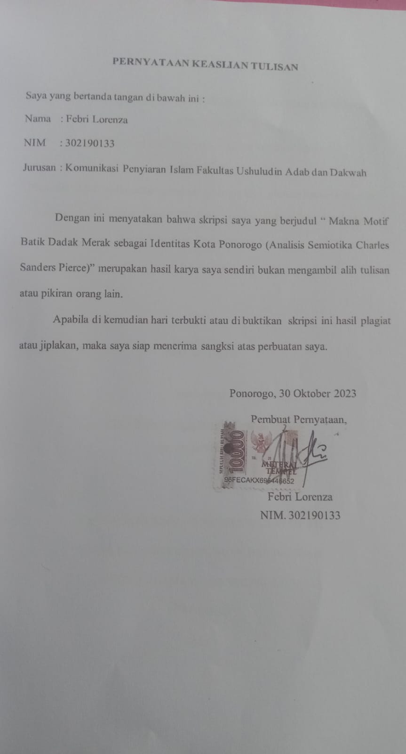
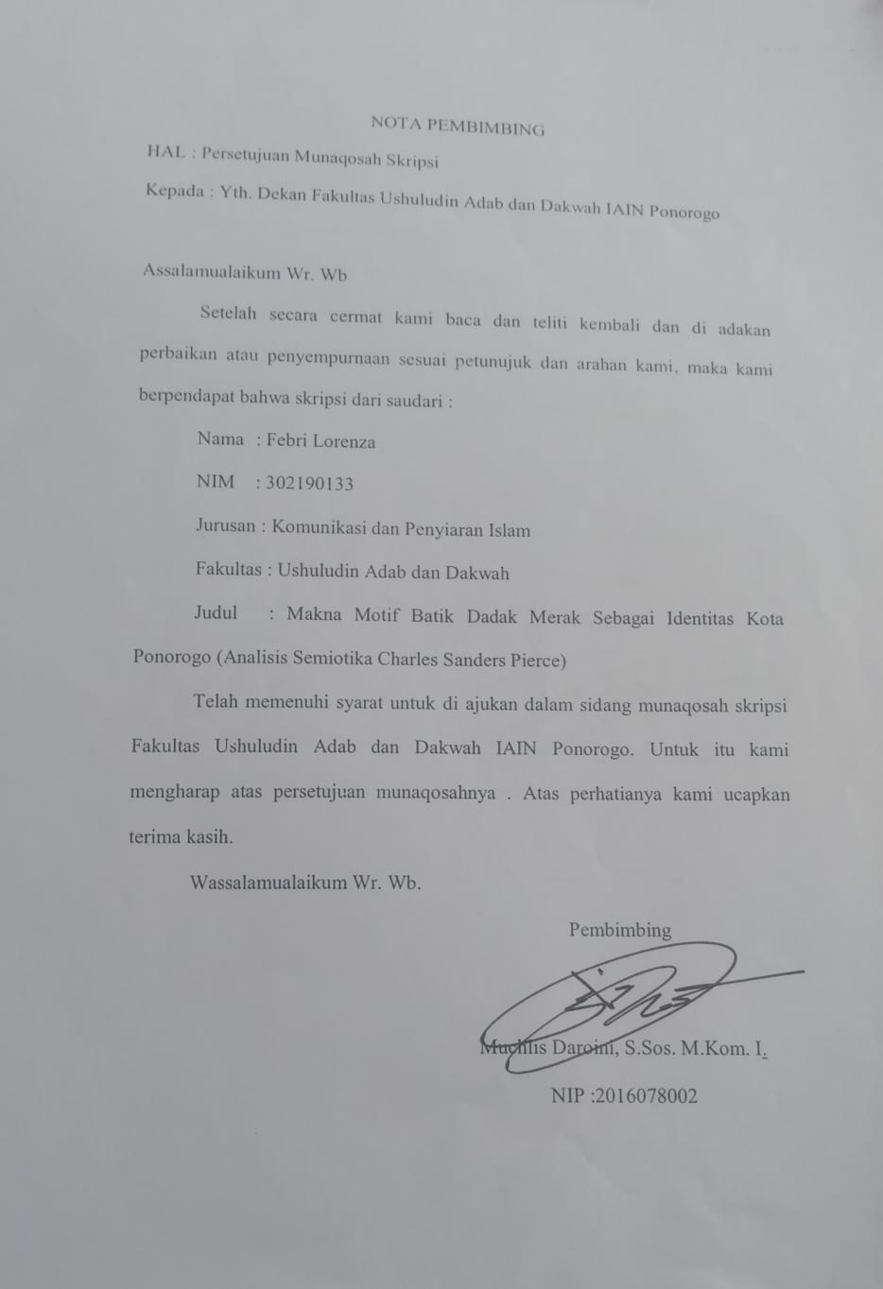

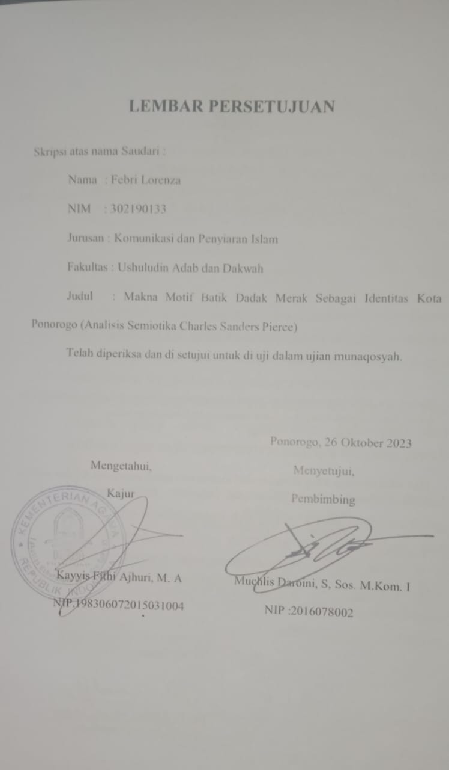
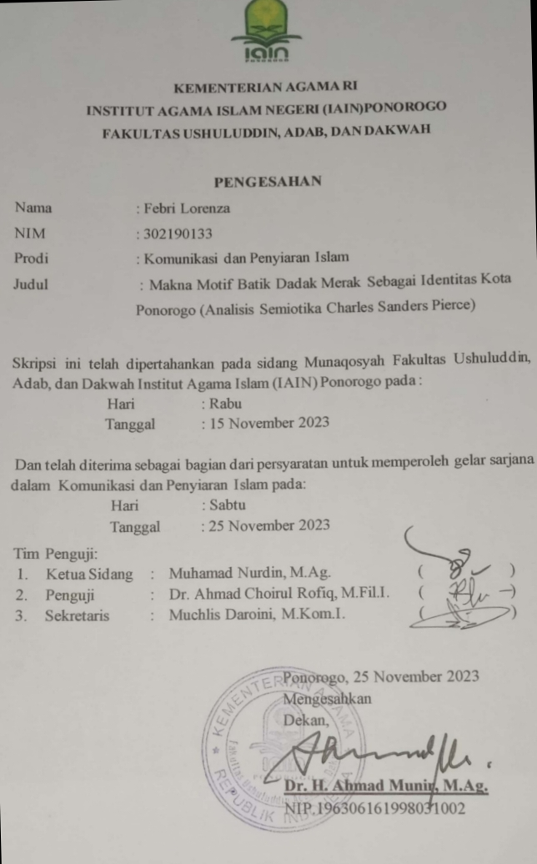
DAFTAR ISI

PERNYATAAN KEASLIAN TULISAN ii
NOTA PEMBIMBING iii
LEMBAR PERSETUJUAN iv
HALAMAN PENGESAHAN v
ABSTRAK vii
DAFTAR ISI ix
DAFTAR TABEL xi
BAB 1 PENDAHULUAN
- Latar belakang 1
- Rumusan Masalah 5
- Tujuan Penelitian 6
- Kegunaan penelitian 6
- Telaah Pustaka 6
- Kerangka teori 8
- Makna Batik 9
- Motif dadak merak identitas kota Ponorogo 9
- Teori Charles Sanders Pierce 11
- Metode Penelitian 12
- Pendekatan dan Jenis Penelitian 12
- Lokasi penelitian 12
- Jenis Data dan Sumber Data 13
- Teknik Pengumpulan Data 15
- Teknik Anallisis Data 18
- Pengecekan Keabsahan 21
- Sistematika Pembahasan 22
BAB II TEORI SEMIOTIKA CHARLES SANDERS PIERCE
- Pengertian Semiotika 24
- Teori semiotika Charles Sanders Pierce 26
- Motif Batik 31
- Desain batik 31
- Identitas Budaya 32
BAB III PAPARAN DATA MAKNA MOTIF BATIK DADAK MERAK SEBAGAI IDENTITAS KOTA PONOROGO
- Sejarah motif batik Ponorogo 36
- Makna Symbol batik dadak merak 38
- Makna filosofis dadak merak 39
- Makna motif dadak merak 43
- Perlengkapan membatik 45
BAB IV PEMBAHASAN
- Analisis makna batik dadak merak 57
- Analisis makna filosofi dadak merak ……………………………62
BAB V PENUTUP
- KESIMPULAN 66
- SARAN 68
DAFTAR PUSTAKA 69

Daftar Tabel
  - Alat Dan Bahan Membatik
4.1 Unsur Dadak Merak
4.2 Identifikasi Tanda Dadak Merak
4.3 Analisis Makna Bulu Merak
4.4 Analisis Makna Gigi Pada Dadak Merak
4.5 Analisis Makna Mata
4.6 Makna Eblek

ABSTRAK

Lorenza, Febri. 2023. Makna Motif Batik Dadak Merak Sebagai Identitas Kota Ponorogo (Analisis Semiotika Charles Sanders Pierce). Skripsi. Jurusan Komunikasi Penyiaran Islam, Fakultas Ushuludin Adab dan Dakwah, Institut Agama Islam Negeri Ponorogo. Pembimbing Muchlis Daroini, M.Kom. I.

Kata Kunci: Dadak Merak, Identitas, Motif, Semiotika
Batik merupakan salah satu warisan kekayaan budaya Indonesia yang sudah diakui oleh UNESCO. Batik hadir dalam berbagai corak dan motif yang mencerminkan kebudayaan dari suatu daerah, seperti halnya Ponorogo yang mempunyai batik motif dadak merak sebagai identitas daerah. Motif ini diambil dari kisah legenda dari kota Ponorogo, yaitu kesenian Reyog Ponorogo. Reyog Ponorogo yaitu kesenian yang menggabungkan dua hewan menjadi satu bagian. Hewan yang digunakan berupa kepala harimau dan burung dadak merak.
Penelitian ini bertujuan untuk menjelaskan tentang simbol motif batik dadak merak sebagai identitas kota Ponorogo menurut perspektif Charles Sanders Pierce dan juga untuk menganalisis makna motif batik dadak merak sebagai identitas kota Ponorogo menurut perspektif Charles Sanders Pierce.
Penelitian ini menggunakan metode deskriptif kualitatif dengan metode observasi, wawancara dan dokumentasi. Instrumen penelitian adalah peneliti sendiri dengan keabsahan data menggunakan triangulasi pedoman observasi, pedoman wawancara, dan pedoman dokumentasi. Teknik analisis data terdiri dari analisis datam penyajian dan penafsiran data deskriptif kualitatif.
Berdasarkan hasil penelitian, ditemukan bahwa analisis formal meliputi unsur – unsur kesenian reyog Ponorogo yang terdiri dari kepala harimau, dadak merak dan ornamen pendukung lainnya. Kemudian, interpretasi dari setiap unsur reyog Ponorogo mempunyai filosofis tersendiri seperti kepala harimau yang melambangkan keberanian, dadak merak yang melambangkan keindahan.

BAB I

PENDAHULUAN

Latar Belakang

Indonesia merupakan salah satu negara yang mempunyai warisan yang cukup beragam. Warisan ini merupakan hasil dari olah pola pikir nenek moyang yang di kemudian menjadi sesuatu yang mempunyai sebuah nilai. Banyak sekali warisan yang diturunkan hingga menjadikannya sebagai sebuah warisan dalam negeri maupun yang sudah menedunia ke luar negeri seperti gerabah, alat perang, arsitektur, olahan kain. Olahan kain tersebut juga mempunyai banyak versi seperti kain rajut, kain songket, kain sutra dan kain batik. Kain batik sendiri merupakan kain yang cukup popular di Indonesia karena serat akan maknanya. Batik juga merupakan salah satu warisan kekayaan budaya Indonesia yang diakui oleh UNESCO (United Nation Education Scientific Cultural Organization) sejak 2 Oktober 2009.

Nama "Batik" berasal dari bahasa Jawa, yaitu "amba" yang berarti menulis dan "nitik" yang berarti titik. Proses pembuatannya melibatkan penutupan bagian tertentu pada kain dengan malam, lalu di beri warna melalui tekhnik pencelupan, dan setelah itu kain direbus untuk menghilangkan malamnya.

Batik, sudah berkembang dari masa ke masa menjadi kekayaan bagi bangsa Indonesia. Seiring perkembangannya, beragam corak dan motif yang mencerminkan sebuah kekayaan budaya lokal muncul dari berbagai daerah sehingga menjadidkan batik yang dulu hanya terbatas terdapat pada kalangan keraton, kini dapat dinikmati oleh siapa saja, bahkan dari berbagai usia baik pria maupun wanita bebas memakainya.

Batik telah menjadi milik rakyat Indonesia, terutama suku Jawa, sejak zaman Majapahit pada abad ke 18 hingga abad ke 20. Belum ada yang bisa memastikan kapan batik tercipta, namun zaman dahulu batik dapat di temukan pada pakaian anggota kerajaan saja sehingga menyebabkan kekuasaan raja serta pola laku masyarakat di jadikan sebagai landasan penciptaan batik. Larangan tidak boleh mempergunakan batik selain anggota kerajaan menjadikan pengikut raja mengolah keterampilan membatik untuk mengisi waktu luangnya. Akibat dari banyaknya pengikut raja mengembangkan keterampilan membatik menjadikan batik mulai dipergunakan sebagai pakaian rakyat.

Batik yang dibuat oleh rakyat terbentuk dari simbol – symbol yang mempunyai makna dari setiap goresanya. Dari perkembangan tersebut, batik dapat dinikmati oleh seluruh masyarakat dan menjadikanya salah satu bagian penting dari pakaian tradisional Indonesia. Setiap daerah di Indonesia mempunyai ragam corak masing -masing sesuai dengan kebudayaan disetiap daerah.

Contohnya adalah batik dari daerah Ponorogo, batik Ponorogo juga menggunakan identitas daerah sebagai motif utamnya, yaitu reyog Ponorogo. Sejarah perkembangan batik di Ponorogo sendiri berkaitan erat dengan penyebaran agama Islam dan sebuah pesantren yang terletak di kota tersebut. Nama pesantren ini Pesantren Gebang Tinatar atau lebih dikenal dengan Pesantren Tegalsari. Pesantren Tegalsari ini didirikan oleh Kyai Ageng Muhammad Besari. Menurut sejarah perkembangan batik yang berada di Ponorogo awal mulanya berasal dari pesantren ini. Keahlian membatik diajarkan oleh sang istri kyai kepada para santri yang tengah bermukim, kemudian santri ini menyebarkan keterampilan membatik ke masyarakat Ponorogo. Berawal dari sang istri kyai lah batik Ponorogo mulai berkembang pesat sampai berdiri beberapa industri batik yang menjadikan Ponorogo dikenal dengan sebutan sentra pembuatan batik.

Ada juga yang menyebutkan bahwa batik pertama berkembang di Ponorogo juga bermula dari pengusaha keturunan Tionghoa bernama Kwee Seng dari Banyumas sekitar tahun 1930-an. Tahun 1955 sendiri merupakan masa kejayaan batik Ponorogo, saat itu terkumpul sekitar 300-an pengusaha maupun pengrajin batik Ponorogo dari berbagai daerah seperti Kauman (Kepatihan Wetan) meluas ke daerah Ronowijayan, Magunsuman, Kertosari, Setono, Cokromenggalan, Banyudono, Kadipeten, Bangunsari, Ngunut Babadan hingga ke Cekok Badadan. Namun dengan seiring perkembangan yang semakin maju batik mengalami kemunduran tahun 1980, banyak pengrajin yang gulung tikar dan beralih mencari pekerjaan lain dengan alasan berkurangnya dana bantuan dari koperasi yang memberikan modal bantuan untuk membeli bahan – bahan produksi batik tulis. Saat masa kemunduran ini hanya beberapa pengrajin saja yang masih terus memperoduksi Batik Tulis walaupun pemasaranya tidak sepesat sebelumnya.

Ponorogo selain di kenal sebagai sentra perkembangan batik juga di kenal dengan kota yang memiliki kesenian reyog Ponorogo. Kesenian yang menggabungkan dua unsur hewan harimau dan burung merak menjadi satu kesatuan sehingga menghasilkan suatu budaya yang digunakan sebagai identitas kota Ponorogo sendiri. Keunikan serta kemegahan dari reyog sendiri patut jika digunakan sebagai salah satu ikon dari kota Ponorogo. Unsur hewan ini juga yang digunakan sebagai salah satu ide dari motif yang terdapat pada kain batik, kain yang mempunyai motif ini disebut dengan batik dadak merak atau batik panoragan. Batik dadak merak mengambil inovasi dari reyog Ponorogo sebagai ide dari penciptaan motifnya.
Saat ini sudah banyak yang menggunakan motif dadak merak sebagai unsur utama dari pembuatan batiknya seperti Fitria Jamil yang masih melestarikan Batik tulis berciri khas Ponorogo yang menjadikan produk ini cukup unggul di Ponorogo. Fitria Jamil memulai usaha ini sejak tahun 2019 karena prihatin atas punahnya industry Batik Ponorogo yang sempat berjaya.
Ada beberapa motif batik Panoragan yang terkenal sepertik motif batik prodo, motif batik naga, motif batik merak tarung dan motif dadak merak yang menggambarkan identitas dari kota Ponorogo. Batik ini sering digunakan sebagai ajang pameran dan juga workshop daerah sehingga menjadikan batik Semakin dikenal di berbagai daerah di Ponorogo maupun luar daearah Ponorogo.
Oleh sebab itu, dari beberapa uraian di latar belakang di atas, penelitian ini berfokus pada proses pemilihan motif dadak merak yang dijadikan motif utama sebagai identitas kota Ponorogo. Setelah melihat fakta bahwa Ponorogo adalah kota reog maka tak heran dadak merak dijadikan identitas utama sebagai pemilihan motif batik, lasan tersebut menjadi urgensi penelitian ini. Adapun alasan lain pemilihan penelitiian ini menjadi penting untuk di lakukan adalah belum ada penelitian yang sebelumya membahas tentang pemilihan motif batik dadak merak sebagai identitas kota Ponorogo, kebanyakan adalah meneliti tentang dadak merak yang ada terdapat pada Reog Ponorogo bukan pada motif batiknya.

Rumusan Masalah
Berdasakan latar belakang yang dijelaskan di atas, penelitian ini difokuskan pada Makna Motif Batik Dadak Merak Sebagai Identitas Kota Ponorogo. Jika diklasifikasikan dalam sub pertanyaan dapat dikategorikan sebagai berikut :
1. Bagaimana symbol motif batik dadak merak sebagai identitas kota Ponorogo menurut Perspektif Charles Sanders Pierce?
2. Bagaimana makna motif batik dadak merak sebagai identitas kota Ponorogo menurut Perspektif Charles Sanders Pierce?

Tujuan Penelitian

Berdasarkan latar belakang masalah dan rumusan masalah yang telah dijabarkan di atas maka penelitian ini bertujuan:

Untuk mengetahui tentang simbol motif batik dadak merak sebagai identitas kota Ponorogo menurut perspektif Charles Sanders Pierce

Untuk mengetahui bagaimana makna motif batik dadak merak sebagai identitas kota Ponorogo menurut Perspektif Charles Sanders Pierce!

Kegunaan Penelitian
- Kegunaan Teoritis
Penelitian ini diharapkan mampu memberikan tambahan informasi untuk penelitian selanjutnya dan juga sebagai sumbangan wacana yang menggunakan metode Perspektif Charles Sanders Pierce.
- Kegunaan Praktis
Sebagai bahan tambahan informasi untuk penelitian mahasiswa yang ada di Kota Ponorogo. Penelitian ini juga berguna sebagai bahan pustaka bagi Institut Agama Islam Negeri Ponorogo khususnya Fakultas Adab dan Dakwah program Studi Ilmu Komunikasi Penyiaran Islam.

Telaah Penelitian Terdahulu
Untuk menghindari persamaan dalam tulisan yang sudah ada, penulis mencoba melakukan penelusuran terhadap penelitian lainya yang sudah ada sebelumnya, meskipun sejauh ini penulis belum menemukan adanya penelitian yang sama terkait Makna Motif Batik Dadak Merak Sebagai Identitas Kota Ponorogo (Analisis Semiotika Charles Sanders Pierce).
Pertama, dari Uswatun Khasanah yang berjudul Analisis Semiotika Motif batik Sendang Lamongan, Program Studi Ilmu Komunikasi Fakultas Dakwah dan Komunikasi Universitas Islam Negeri Sunan Ampel Surabaya. Tujuan dari penelitian ini adalah untuk mengetahui penanda atau penanda makna dari motif batik Sendang Lamongan yang terlihat pada bentuk-bentuk motif batik sendang yang berupa gambar tumbuh-tumbuhan, hewan laut, dan garis geometris lainnya.
Persamaan penelitian ini adalah sama meneliti tentang sebuah makna dari sebuah benda yang dilihat dari corak dan bentuknya. Sedangkan perbedaanya adalah skripsi ini lebih mengacu kepada sebuah konsep makna dari lambang motif dari sebuah batik sedangkan yang peneliti ingin kaji adalah maknanya yang terkandung di dalam sebuah motif batik saja.
Kedua, skripsi yang ditulis oleh Mentari Novialista dengan judul Pesan – Pesan Dakwah Motif Kain Tapis Lampung Dalam Pandangan Budayawan Lampung, Fakultas Dakwah dan Ilmu Komunikasi Universitas Islam Negeri Raden Intan Lampung. Skripsi ini bertujuan untuk mengetahui pesan apa saja yang terdapat pada motif kain tapis menurut budayawan lampung. Analisis dari peneltiiaan ini menggunkan teori dari Rolland Barthes yakni menggunakan dua tahap signifikan dalam melakukan sebuah analisis terhadap sebuah benda. Persamaan mengkaji sebauh makna yang terkandung dari sebuah benda. Perbedaanya adalah skripssi ini lebih mengacu pada budayawan sebagai sumber populasinya sedangkan peneliti mengacu pada pemilik dari sebuah brand sebagai populasinya bukan dari budayawan.
Ketiga, skripsi dari Rifki Roisul Amri, yang berjudul Representasi Identitas Madura Dalam Batik “Tar Poteh” Tanjung Bumi Dalam Tinjauan Semiotika Charles Sanders Pierce. Program Studi Ilmu Komunikasi, Fakultas Dakwah IAIN Sunan Ampel Surabaya. Tujuan dari penelitian ini adalah untuk memahami secara mendalam arti dan makna Identitas Madura yang direpresentasikan ke dalam desain (corak) batik tar poteh Tanjung Bumi, Madura. Persamaan penelitian ini dengan peneliti adalah sama meneliti tentang makna motif batik yang digunakan sebagai identitas sebuah Daerah serta untuk mengetahui sebuah makna atau arti bentuk interpretasi pesan yang dimagsud dari sebuah motif batik tersebut sedangkan untuk perbedaanya adalah skripsi ini menggunakan objek yang berada di Tanjung Bumi Madura.

Kerangka Teori
Kerangka teori merupakan sebuah definis konsep atau cara memehami sebuah ide atau gagasan dengan menjabarkan secara tepat dan detail mengenai fenomena yang akan diteliti dimana konsep ini ditentukan batasan masalah dan ruang lingkup dari penelitian.
Hal ini dilakukan dengan tujuan menghindari kemungkinan terjadinya penafsiran yang berbeda antara penelitian satu dengan penelitian lainya. Adapun kerangka teori penelitian ini yaitu:
- Makna
Makna merupakan suatu hal yang dapat mengkomunikasikan perasaan atau menyampaikan tujuan dalam sutu bentuk. Makna mempunyai perpaduan dari empat aspek yang berarti pengertian, perasaan, nada, dan amanat. Magsud makna dari penelitian ini adalah menyampaikan arti dari sebuah benda yang mempunyai nilai seni, yaitu sebuah motif. Manusia akan bisa berbicara dengan sendirinya tanpa harus menjelaskan lewat kata melalui sebuah gambar yang mempunyai makna. Seperti makna motif batik dadak merak, orang akan langsung mengerti jika itu adalah lambang motif reyog dan pasti melambangkan kota Ponorogo.
- Motif Dadak Merak Identitas Kota Ponorogo
Reyog Ponorogo merupakan sebuah kesenian asli dari kota Ponorogo. Ciri khas dari kesenian ini membuat reyog di kenal masyarakat luas sebagai identitas kota tersebut. Ciri khas tersebut meliputi dadak merak, warok, bujang ganong, jathil, penunggang kuda dan klana swandana, bisa juga dari kostum yang dipakai para tokoh senimannya, musik yang mengiringi pertujukanya dan juga unsur lain pendukung kesenian ini dimainkan. Semua unsur tersebut bisa dijadikan sebagai dasar pengembangan motif batik khas Ponorogo. Unsur tersebut dapat dimanfaatkan oleh seniman sebagai ajang kekreativitasan yang dapat meningkatkan kesejahteraan masyarakat Ponorogo.
Batik Ponorogo memiliki ciri khas sendiri di banding Batik dari Daerah lain, mulai dari unsur warnanya maupun dari motifnya. Warna dari Batik Ponorogo memiliki corak cenderung gelap karena menggunakan pewarna alami sedangkan untuk motifnya dipengaruhi oleh flora dan fauna. Flora dan fauna ini seperti motif burung merak, burung yang digunakan sebagai identitas Reyog Ponorogo. Unsur – unsur ini juga bisa di gunakan sebagai upaya pengembangan desain batik yang bertujuan untuk menghasilkan motif sesuai dengan ciri khas dari suatu daerah tersebut sehingga motif tersebut bisa dijadikan sebagai daya tarik konsumen dan juga keunikan budaya suatu daerah.
- Teori Charles Sanders Pierce
Bapak semiotika modern ada dua yaitu Charles Sanders Pierce dan juga Ferdinand De Saussure. Pierce lahir pada tahun 1839 di Amerika Serikat dalam sebuah keluarga yang menganut paham intelektual. Keluarga yang harus mempelajari bagaimana manusia itu bernalar. Penalaran itu dilakukan melalui sebuah tanda, karena menurut keluarga Pierce manusia dimungkinkan memiliki keanekaragaman tanda yang luas, diantaranya tanda-tanda linguistik atau sesuatu yang menandai dengan petanda.
Penelitian ini mengembangkan teori semiotika, Pierce yang cenderung memusatkan perhatian pada fungsi suatu tanda pada umumnya. Sebuah tanda mengacu pada sesuatu “objek” dan ini akan dipahami oleh seseorang yang memiliki efek di benak penggunanya. Pierce menyebutkan dimana ada efek pertandaan yang tepat, di situ terdapat konsep mental yang dihasilkan, baik oleh tanda maupun pengalaman pengguna terhadap objek.
Bagi Pierce, Tanda (sign) adalah sesuatu yang di gunakan agar bisa berfungsi sesuai dengan kaidahnya, atau biasa disebut Pierce dengan sebutan ground. Tanda ini akan selalu terdapat dalam hubungan triadik, yakni Ground, Object, dan Interpretant. Apabila, ketiga elemen tersebut bersatu maka akan timbul di dalam benak seseorang makna tentang sesuatu yang diwakili oleh tanda tersebut.
Adapun hubungan ketiga makna Pierce dapat digambarkan sebagai berikut.
- Triangle Meaning Pierce
Teori segitiga Pierce ini di gunakan ketika seorang ingin mencari sebuah makna dalam suatu petanda. Pierce mengusulkan X (reprensenmen) atau bisa disebut juga dengan obyek. Obyek ini merupakan suatu konseptualisasi dari tanda tersebut. Atau lebih jelasnya di jabarkan sebagai berikut:
- Ground merupakan tanda yang didasarakan representamen atau ground terbagi menjadi 3 bagian yakni qualisgn, lesign dan interpretan.
- Qualisgn merupakan suatu kualitas yang terdapat pada tanda seperti kata kasar, keras, lembut, merdu, sinsign merupakan suatu eksistensi atau peristiwa yang terapat pada tanda.
- Sinsigen merupakan suatu tanda peristiwa yang terdapat pada tanda
- Ligisgn adalah aturan yang terdapat pada tanda
Pierce juga membagi teorinya berdasarkan obyeknya seperti Ikon, Index, Simbol, Interpretan. Ikon merupakan hubungan antara tannda dan penanda, contohnya adalah sebuah desain dari batik merupakan ikon dari objek bernama batik. Index merupakan hubungan tanda dan penanda yang bersifat sebab akibat, contoh dari indeks yaitu asap petanda ada api. Simbol merupakan hubungan petanda dengan obyeknya berdasarkan aturan.
Beberapa tanda mempunyai dimensi visual dan mengetahui varisasi aspek-aspek visual tanda adalah hal penting sebagai pertimbangan dalam analisis. Aspek-aspek tersebut adalah penggunaan warna, ukuran, ruang lingkup, kontras, bentuk, dan detail.

- Metode Penelitian
Penelitian yang digunakan dalam skripsi ini adalah menggunakan pendekatan studi kualitatif dengan menggunakan teori semiotika dari Charles Sanders Pierce, yaitu sebuah metode untuk menemukan atau menjelaskan sebuah makna dari sebuah benda melalui sebuah tanda, simbol atau lambang.
- Pendekatan dan jenis penelitian
Adapun jenis penelitian yang digunakan adalah jenis penelitian kualitatif dengan metode analisis Semiotika Charles Sanders Pierce. Metode ini membahas mengenai sistem tanda yang tampak dan merujuk pada sesuatu sehingga mampu mewakili relasi antara tanda dan penerima tanda, sehingga metode ini dapat memepresentasikan sesuatu yang yang diwakilinya. Charles Sanders Pierce membagi sistem tanda semiotika menjadi 3 dalam teori segitiga yaitu: Sign (tanda), acuan tanda (object) dan penggunaan tanda (Interpretant).
Tanda sendiri meruapakan sebuah sesuatu yang dapat ditangkap oleh indera manusia dan dapat menjelaskan hal lain yang menjelaskan sebuah makna. Objek dapat diartikan sebagai sesuatu yang menjadi rujukan dan interpretant merupakan konsep pemikiran manusia yang menggunkaa tanda untuk memberikan makna terhadap objek yang dirujuk sebuah tanda.
- Lokasi Penelitian
Pada penelitian ini yang menjadi objek sasaran adalah analisis tanda yang terdapat pada motif dari batik dadak merak dengan motif Panoragan. Adapun lokasi penelitianya berada di LKP Neutral Ponorogo, lebih tepatnya berada di Jl. Arif Rahman Hakim, Bangunsari, Babadan, Ponorogo.
- Data dan Sumber data
- Jenis Data
Penelitian ini menggunakan penelitian data kualitatif dan akan memperoleh informasi dari narasumber yang nantinya digunakan menjadi sumber data dari objek penelitian tersebut. Maka dari penelitian ini menggunakan jenis data sebagai berikut:
- Data Primer
Jenis data primer penelitian ini merupakan jenis data yang diperoleh berdasarkan wawancara dengan narasumber utama, sumber data ini diperoleh secara langsung yang dikumpulkan oleh peneliti dari sumber pertamanya. Dalam penelitian ini sumber data yang dimaksud adalah data hasil wawancara dengan pihak terkait di LKP Neutral Ponorogo seperti Fitria Jamil selaku owner dari batik tulis dadak merak motif panoragan ini.
- Data Sekunder
Data sekunder merupakan data pendukung dari data primer, berguna untuk melengkapi data yan kurang dari data primer. Adapun data sekunder dari penelitian ini yaitu : buku,majalah,dokumen dll yang bersangkutan dengan tema penelitian. Jenis data sekunder pada penelitian ini diperoleh berdasarkan data pendukung seperti profil dari LKP Neutral Ponorogo, meliputi visi, misi, dari Lembaga ini. Adapun factor pendukung lain seperti majalah LKP Neutral dan website LKP Neutral.
- Sumber Data
  - Sumber Data Primer
Sumber data primer merupakan sumber data yang diperoleh langsung dengan terjun kelapangan, sumber data tesebut diperoleh dari narasumber utama yang sesuai dengan penelitian tersebut. Agar informasi dan data yang diperoleh bisa lengkap dan terstruktur, maka narasumber dapat dipilih sesuai kebutuhan data yang diperlukan. Dalam penelitian ini terdapat beberapa narasumber yang peneliti pilih untuk dijadikan sebagai sumber informasi, untuk memperoleh jawaban dari beberapa pertanyaan yang peneliti susun. Narasumber tersebut di antaranya adalah: owner dari batik tulis dadak merak motif panoragan dan karyawan LKP Neutral Ponorogo.
  - Sumber Data Sekunder
Sumber data sekunder merupakan data tambahan atau data pelengkap apabila diperlukan, data tersebut bisa diperoleh dari website, ataupun hasil dari karya orang lain. Dalam penelitian ini, sumber data sekunder diperoleh dari website LKP Neutral Ponorogo. serta website lain yang memiliki keterkaitan dengan penelitian tersebut.
- Teknik pengumpulan data
- Observasi (Pengamatan)
Observasi merupakan suatu metode dalam pengumpulan data yang dilakukan dengan cara mengadakan pengamatan yang disertai dengan mencatat pengamatan terhadap keadaan suatu objek penelitian. Observasi dilakukan secara langsung pada lokasi yang menjadi tempat penelitian. Berdasarkan keterlibatan peneliti dalam kegiatan-kegiatan orang yang diamati maka observasi yang dilakukan peneliti adalah menggunakan observasi partisipatif. Observasi partisipatif merupakan sebuah pengumpulan data kualitatif yang dilakukan dengan cara mendekati suatu kelompok lalu mengikuti kebiasaan yang meraka lakukan agar mendapat data yang lebih lengkap serta mendalam.
Studi pustaka merupakan metode yang dilakukan oleh peneliti melalui beberapa jenis buku pendukung yang berhubungan dengan motif batik, buku semiotika dan buku – buku lain yang mendukung penelitian. Buku tersebut antara lain pengantar tanda - tanda dalam kebudayaan kotemporer Artur Berger, pesan tanda makna karya Marcel Danesi, modul batik tulis traditional of Indonesia. Selain itu, data diperoleh dari beberapa dokumen, jurnal, skripsi dan lainnya yang juga mendukung penelitian.
Observasi partisipan merupakan observasi yang dilakukan oleh peneliti dengan cara melibatkan diri terhadap kegiatan-kegiatan yang dilakukan oleh narasumber. Observasi di lakukan langsung oleh peneliti dengan datang ke lokasi penelitian untuk melihat kondisi lokasi penelitian serta melakukan dokumentasi yang berhubungan dengan judul penelitian.
- Wawancara

Wawancara merupakan sebuah metode ketika narasumber dan peneliti bertemu dalam satu tempat dengan melakukan interaksi tanya jawab untuk mendapatkan sebuah informasi. Wawancara dilakukan dengan tujuan untuk mendapatkan sebuah fakta, kepercayaan, dan jawaban yang diperlukan oleh peneliti. Wawancara juga atas kesepakatan kedua belah pihak yang saling berinteraksi secara langsung dan aktif dalam menanggapi pertanyaan.
Wawancara digunakan sebagai teknik pengumpulan data baik secara terstruktur mau pun tidak terstruktur dan dapat dilakukan melalui (face to face) tatap muka, maupun dengan menggunakan telepon. Wawancara tersebut dilakukan dengan pemilik LKP Neutral Ponorogo. Maka dari itu, untuk mengetahui arah gerak dalam menganalisis sebuah isu peneliti melakukan wawancara dengan Fitria Jamil selaku pemilik dari LKP Neutral.
- Dokumentasi
Dokumentasi merupakan catatan peristiwa yang sudah berlalu bisa berbentuk tulisan atau gambar. Dalam penelitian kualitatif dokumentasi merupakan pelengkap dari penggunaan metode observasi dan wawancara. Hasil penelitian yang diperoleh dari observasi dan wawancara akan lebih kredibel atau dapat dipercaya dengan didukung adanya foto atau dokumentasi lainnya. Dokumentasi yang dilakukan oleh peneliti bertujuan untuk mengkaji dokumentasi yang berkaitan dengan judul peneliti. Selain itu peneliti juga mencatat semua data yang didapat dari hasil wawancara dengan informan yang terkait agar data yang diperoleh dapat terpercara dengan dibuktikan adanya dokumentasi.
- Analisis Data
Analisis data adalah proses mengatur urutan data pengorganisasian melalui pola, kategori, dan satuan urutan dasar. Dalam Teknik analisis data di sini menggunakan metode penelitian kualitatif, metode penelitian kualitatif adalah penelitian yang dilakukan dengan memahami realita social dan melihat kejadian secara nyata tanpa rekayasa.
Penelitian kualitatif dilakukan dalam kondisi alamiah dan bersifat penemuan. Analisis data kualitatif bersifat induktif dengan artian analisis yang dilakukan berdasarkan data yang diperoleh. Menurut Matthew B. Miles dan A. Michael Huberman, analisis data terdiri dari tiga alur yang terjadi secara bersamaan yaitu: reduksi data, penyajian data, dan penarikan kesimpulan atau verifikasi. Mengenai ketiga alur tersebut lebih jelasnya bisa dilihat bagan di bawah ini.
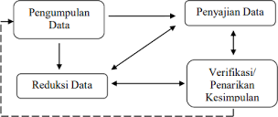

Gambar: 1.1 Komponen dalam analisis data

(interactive model).

Aktivitas dalam analisis data kualitatif dilakukan secara interaktif dan berlangsung secara terus menerus sampai tuntas hingga data yang diperoleh sudah jenuh atau tidak ditemukan data baru. Kegiatan analisis data sudah dimulai sejak peneliti mengambil data sampai data penelitian selesai dikumpulkan. Berikut aktifitas dalam a nalisis data.
1) Data Collection (Pengumpulan Data)
Pengumpulan data pada umumnya menggunakan kuesioner atau tes tertutup. Dalam penelitian kualitatif pengumpulan data yang dilakukan adalah dengan cara melakukan observasi, wawancara, dokumentasi, atau gabungan ketiganya. Pengumpulan data dilakukan beberapa hari sehingga data yang diperoleh akan banyak. Pada tahap awal peneliti melakukan penjelajahan secara umum terhadap situasi sosial atau obyek yang diteliti dan semua yang dilihat dan didengar akan direkam semua.
2) Reduksi Data
Reduksi data berarti merangkum, memilih hal-hal pokok, memfokuskan pada sesuatu yang penting, dicari tema dan polanya dengan membuang data yang tidak perlu. Dengan demikian data yang telah direduksi akan memberikan gambaran yang lebih jelas dan mempermudah peneliti untuk melakukan pengumpulan data selanjutnya dan mencarinya bila diperlukan. Reduksi data dapat dibantu dengan peralatan elektronik seperti komputer mini dengan memberikan kode pada aspek- aspek tertentu.
  - Penyajian Data
Penyajian data di sini seperti yang dikatakan oleh Matthew B. Miles dan A. Michael Huberman, bahwa dalam display data selain dilakukan secara naratif dalam bentuk teks, juga dapat berupa grafik, matrik, dan network (jejaring kerja). Melalui penyajian tersebut data dapat terorganisasikan serta tersusun dalam pola hubungan, sehingga akan semakin mudah dipahami.
  - Kesimpulan atau verifikasi data
Kesimpulan dalam penelitian kualitatif masih bersifat sementara dan akan berubah bila tidak ditemukan bukti-bukti yang kuat yang mendukung pada tahap pengumpulan data selanjutnya. Tetapi apabila kesimpulan yang dikemukakan pada tahap awal didukung oleh bukti-bukti yang valid dan konsisten saat peneliti kembali ke lapangan mengumpulkan data, maka kesimpulan yang dikemukakan merupakan kesimpulan yang dapat dipercaya.
  - Pengecekan Keabsahan
Keabsahan data merupakan beberapa langkah pengujian data yang dilakukan peneliti dalam penelitian kualitatif. Kriteria keabsahan data tersebut bisa berupa credibility (kepercayaan). Selain itu peneliti dapat meningkatkan ketekunan dalam bentuk pengecekan kembali apakah data yang telah ditemukan itu benar atau tidak dengan cara melakukan pengamatan secara terus menerus, membaca berbagai referensi buku maupun hasil penelitian dan dokumentasi yang terkait, sehingga wawasan peneliti akan semakin luas dan tajam. Keabsahan data dilakukan untuk menguji apakah data yang diperoleh sudah sesuai atau belum, dengan menggunakan teknik triangulasi sumber.
Triangulasi sumber merupakan cara memeriksa sumber data dengan mengecek ulang data yang sudah diperoleh melalui beberapa sumber yang memiliki keterkaitan dengan penelitian tersebut, lalu data yang diperoleh dianalisis oleh peneliti sehingga menghasilkan suatu kesimpulan yang selanjutnya dimintakan kesepakatan terhadap sumber lain.

- Sistematika Pembahasan
Bab I ini memaparkan mengenai latar belakang masalah, rumusan masalah, tujuan penelitian, manfaat penelitian, telaah pustaka, metode penelitian, dan sistematika penulisan.
Bab II Dalam penelitian ini masalah yang akan di teliti terdiri dari Makna, Identitas Kota Ponorogo, teori analisis Semiotika Charles Sanders Pierce. Sehingga dapat di klasifikasikan menjadi sebuah rumusan masalah sebagai berikut : 1. Bagaimana simbol motif batik dadak merak sebagai identitas kota Ponorogo menurut Perspektif Charles Sanders Pierce?
2. Bagaimana makna motif batik dadak merak sebagai identitas kota Ponorogo menurut Perspektif Charles Sanders Pierce?
Bab III Metode Penelitian berisi tentang pendekatan dan jenis penelitian yang akan di gunakan sebagai referensi kajian. Seperti sejarah motif dadak merak, makna symbol dadak merak, makna filosofis dadak merak dan makna identitas batik motif dadak merak.
Bab IV Penyajian dan Analisis Data berisi tentang komponen teori yang di analisis menggunakan teori Semiotika Charles Sanders Pierce. Bab ini terdiri dari unsur warna batik motif dadak merak ,motif batik dadak merak,wujud batik dadak merak,tanda yang digunakan dalam penggambaran motif dadak merak dan makna motif batik dadak merak.
BAB V : PENUTUP
Bab ini berisi kesimpulan dari seluruh pembahasan dan saran dari penelitian yang dilakukan oleh peneliti.

BAB II
TEORI SEMIOTIKA CHARLES SANDERS PIERCE
- Teori Semiotika Charles Sanders Pierce
- Pengertian Semiotika
Kata "semiotik" merujuk pada tanda atau penafsir tanda, berasal dari bahasa Yunani, semeion atau seme. Ilmu semiotika berakar dalam keilmuan klasik dan skolastik yang melibatkan logika dan retorika. Semiotika adalah disiplin yang mempelajari segala hal yang dapat digunakan untuk berbohong, karena jika sesuatu tidak dapat digunakan untuk berbohong, maka itu juga tidak dapat digunakan untuk berbicara jujur, bahkan untuk tujuan lainnya. Definisi ini, meskipun terkesan sederhana, menggambarkan pentingnya kemampuan manusia untuk merepresentasikan dunia melalui tanda-tanda dengan cara apapun yang diinginkan, baik itu dengan kebohongan atau kebenaran.
Semiotika adalah disiplin ilmu yang berfokus pada pemahaman tanda dalam kehidupan manusia. Ide dasarnya adalah bahwa semua aspek kehidupan manusia dapat dianggap sebagai tanda yang memiliki makna. Charles Sanders Pierce memandang tanda sebagai hasil dari pertemuan antara bentuk dan makna, dengan istilah "signifiant" yang mengacu pada penanda bentuk tanda dan "signifie" yang mengacu pada penanda maknanya. Pentingnya adalah bahwa penanda dan petanda dalam semiotika bersifat sosial dan bergantung pada kesepakatan sosial. Berbagai hal seperti ritus, protokol, gambar, gerakan tubuh, suara, benda-benda, dan pertunjukan semuanya adalah bagian dari sistem signifikasi dan bahasa dalam perspektif semiotika.
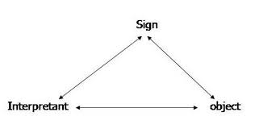
Gambar: 1.2. Model Segitiga Makna Pierce (Marcel Danesi, 2011).

- Teori Semiotika Charles Sanders Pierce
Charles Sanders Pierce dikenal dengan model triadic dan konsep trikotominya yang terdiri atas beberapa kategori diantaranya adalah:
  - Representamen: bentuk yang diterima oleh tanda atau berfungsi sebagai tanda (Ferdinand De Saussure menamakannya signifier). Representamen kadang diistilahkan juga menjadi sign.
  - Interpretant: lebih menunjukkan makna.
  - Objek: lebih menunjukkan pada sesuatu yang merujuk pada tanda.
Biasanya berupa pemikiran yang ada pada otak manusia, dapat juga berupa sesuatu yang nyata di luar tanda. Model triadik Pierce, yang sering disebut sebagai "triangle meaning semiotics" atau teori segitiga makna, bisa dijelaskan dengan cara yang sederhana. Dalam model ini, tanda adalah sesuatu atau kapasitas yang terhubung dengan seseorang. Ketika seseorang melihat tanda, itu menciptakan konsep atau interpretasi yang lebih mendalam dalam pikiran mereka, yang disebut sebagai interpretant dari tanda pertama. Dengan demikian, tanda tersebut akhirnya mengacu pada objek tertentu.
Sanders Pierce menjelaskan bahwa makna dalam semiotika tercipta melalui proses perantaraan tanda yang kemudian menjadi interpretasi yang lebih dalam, seiring dengan hubunganya dengan model dialogisme yang diusung oleh Mikhail Bakhtin. Dalam pemikiran ini, setiap ekspresi budaya sebenarnya merupakan respons atau jawaban terhadap ekspresi sebelumnya, dan respons ini berlanjut dengan menjadi sesuatu yang dapat direspons oleh orang lain, menciptakan suatu lingkaran makna yang terus berkembang.
Menurut teori Charles Sanders Pierce, semiotika in di dasarkan pada sebuah logika dimana logika ini mempelajari bagaimana orang bernalar. Penalaran yang dilakukan oleh Pierce menggunakan sebuah tanda dan tanda ini memungkinkan kita berpikir, berhubungan dengan orang lain serta memberikan makna terhadap apa yang ditampilkan oleh dunia.
Pierce membentuk teori ini karena manusia mempunyai keanekaragaman tanda dalam berbagai aspek dalam hidupnya. Tanda merupakan suatu hal yang sangat penting dalam berbagai kondisi karena dapat digunakan dalam berbagai kondisi serta aspek komunikasi.
Penelitian ini berpijak menggunakan teori semiotika Pierce yang cenderung memusatkan perhatian pada fungsi suatu tanda pada umumnya. Sebuah tanda mengacu pada sesuatu “objek” dan ini akan dipahami oleh seseorang yang memiliki efek di benak penggunanya. Pierce menyebutkan dimana ada efek pertandaan yang tepat, disitu terdapat konsep mental yang dihasilkan, baik oleh tanda maupun pengalaman pengguna terhadap objek.
Bagi Pierce teori ini juga di gunakan sebagai hal untuk mengetahui makna apa saja yang terkandung dalam suatu tanda sehingga manusia dapat menafsirkan sebuah makna untuk memperoleh penafsiran, bagaimana komunikator mengkontruksi pesan. Konsep pemaknaan ini tidak terlepas dari perspektif atau nilai – nilai ideologis tertentu yang menjadi ranah pemikiran masyarakat, dimana symbol itu di ciptakan. Kontruksi makna yang terbentuk inilah yang menjadi sebuah pemikiran dalam sebuah tanda. Semiotika juga mempelajari aturan yang mungkin tanda mempunyai arti. Charles telah menyebutkan bahwa semiotika mempunyai tiga bagian, yaitu:
- Tanda itu sendiri,maksudnya adalah konstruksi manusia tentang studi berbagai tanda yang berbeda.
- Kode atau sistem,memiliki fungsi sebagai mengorganiasasikan tanda
- Kebudayaan tempat kode dan tanda bekerja, memiliki ketergantungan pada tanda dan kode untuk bentuk dan keberadaannya.

Pada penelitian ini menggunakan teori semiotika Charles Sanders Pierce. Penjelasan mengenai analisis semiotika menggunakan teori Charles Sander Pierce dapat diklasifikasikan pada sub bab dibawah ini :
1). Batik
Batik merupakan warisan yang turun temurun dari nenek moyang bangsa Indonesia. Batik lahir sekitar abad ke 17. Batik mulai dikembangkan pada masa kerajaan Mataram, kemudian berlanjut di masa kerajaan Solo dan Yogyakarta. Batik awalnya hanya digunakan dalam keraton untuk pakaian para raja dan keluarganya, tetapi kemudian mulai diproduksi oleh masyarakat umum dan menjadi populer sebagai pakaian. Untuk motifnya saat itu kebanyakan menggunakan bentuk binatang dan juga tumbuhan. Kata batik berasal dari bahasa jawa yaitu tritik yang merupakan gabungan antara amba yang berarti menulis dan titik yang artinya menitik. Batik semakin lama berkembang sesuai zaman. Ramadhan mengungkapkan bahwa secara definisi, batik merupakan sebua tekhnik yang digunakan untuk menahan dengan warna atau lilin di atas sebuah kain.
Prasnowo mengungkapkan bahwa batik pertama kali di buat oleh Keraton Jawa lalu perkembanganya menyebar ke berbagai daerah yang berada di pulau Jawa, termasuk Ponorogo. Hal ini diperkuat Iwet Ramadhan yang mengungkapkan bahwa batik dapat dibedakan dalam beberapa jenis, yaitu :
a). Batik tulis
Batik Tulis merupakan batik yang di buat dengan cara mengaplikasikan lilin atau malam yang di lakukan seperti menggambar menggunakan suatu alat yang bernama canting. Untuk ciri khas batik tulis sendiri tidak ada satupun yang mempunyai kesamaan, artinya meskipun pada batik tulis memiliki pola yang sama akan tetapi nantinya tidak akan menghasilkan motif yang sama persis. Akan terlihat perbedaanya jika sudah selesai pembuatanya. Jadi hal ini akan lebih menguntungkan pengusaha batik tulis karena tidak aka nada plagiasi tehadap motif yang di ciptakanya.
- Batik Cap
Batik Cap merupakan batik yang muncul sekitar abad ke XIX saat peristiwa peningkatan permintaan kain Batik. Sehingga produsen saat itu kewalahan menghadapi permintaan pelanggan. Hal inilah yang merupakan cikal bakal terciptanya batik cap sebagai alternatif dari tingginya permintaan.
Produsen membuat alat membatik dari lempengan besi dengan di desain motif batik untuk mengaplikasikan lilin pada kain. Untuk ciri khas dari batik ini adalah motifnya cenderung berulang -ulang, tidak banyak memiliki detail sehingga membuat kulitas bahannya tidak terlalu baik karena sudah memasuki produksi masal. Batik cap juga dapat dibuat secara cepat sehingga tidak membuthkan waktu lama untuk produksinya.
- Batik print merupakan batik dari sebuah kain tekstil yang di beri motif batik. Batik ini muncul di Indonesia sekitar tahun 1970-an. Munculnya batik ini tidak lain karena penetapan batik sebagai pakaian nasional yang di buat oleh Gubernur DKI Jakara Ali Shadikin yang saat itu masih menjabat. Batik ini berawal oleh industri kecil saja, namun karena permintaan kain batik ini membludak sehingga menjadikan pabrik besar juga ikut memproduksinya. Untuk ciri khas dari batik ini yaitu motifnya rapi dan sangat detail sekali pengaplikasianya, warna cenderung cerah agar dapat menarik konsumen dan bagian belakang batik ini biasanya berwarna putih.
- Motif Batik
Menurut Kamus Besar Bahasa Indonesia (KBBI) sebuah motif merupakan pola atau corak. Motif Batik adalah perpaduan dari sebuah garis,bentuk dan isen yang dibentuk menjadi sebuah kesatuan membentuk kerangka gambar pada sebuah kain. Jadi dapat di simpulkan bahwa motif merupakan gambar atau pola dasar yang menghiasi ornamen yang tersusun secara berulang pada kain batik. Terdapat beberapa unsur yang terkadung pada sebuah batik yaitu:
- Ragam Hias Utama : Ragam hias utama merupakan ragam yang terdapat pada sebuah kain batik. Ragam utama ini memiliki ukuran paling besar dan merupakan ikon utama dari sebuah gambar pada kain batik. Ragam utama ini memiliki sebuah arti yang mengandung makna khusus.
- Ragam Hias Pelengkap : Fungsi dari raga mini yaitu sebagai tambahan atau pelengkap ragam hias utama agar batik yang dihasilkan lebih hidup dan indah dipandang. Ragam hias pelengkap tidak mempunyai arti khusus karena fungsinya hanya sebagai penambah saja.
- Desain Batik
Desain merupakan sebuah kerangka bentuk atau rancangan dari sebuah unsur. Desain juga di buat untuk menyusun atau menata agar mengandung nilai keindahan dengan berbagai susunan bentuk., warna, garis dan figure. Suhersono menuturkan desain di buat menggunakan berbagai macam variasi atau kerasi berlatar belakang oleh perkembangan dan situasi imajinasi yang di pengaruhi bentuk alam,bentuk figure baik hewan,manusia, bentuk geometris atau bidang dan bentuk khayalan tidak nyata atau abstrak agar mempunyai dan menambah nilai daya pikat. Suhersono membagi menjadi empat bentuk desain yaitu bentuk alami,bentuk dekoratif,bentuk geometris dan bentuk abstrak.
- Bentuk Alami
Bentuk alami di pengaruhi oleh bentuk benda dari alam. Penggambaran bentuk alami ini sangat mirip bahkan serupa dengan objekalam seperti daun,buah,bunga,kayu, awan dan berbagai macam bentuk lainya, termasuk manusia dan binatang.
- Bentuk Dekoratif
Bentuk ini merupakan desain yang memiliki wujud alam namun di gubah ke dalam bentuk dekoratif khayalan yang biasanya memiliki susunan naunsa warna yang seragam.
- Bentuk Geometris
Bentuk ini belandaskan pada bangun ruang seperti persegi, persegi panjang,oval, kerucut dan bangunan ruang lainya
- Bentuk Abstrak
Bentuk abstrak ini di dapat dari hasil imajinasi dari seseorang, jadi yang di hasilkan nantiya juga bentuk yang tidak biasa atau perwujudan yang tidak memiliki unsur serupa dari berbagai obyek. Bentuk abstrak juga dapat didefinisikan sebagai desain yang miliki bentuk tidak nyata.
- Identitas Budaya
Identitas budaya seuatu hal yang merujuk pada sebuah kesamaan atau perbedaan dalam suatu daerah tertentu. Identitas budaya merupakan karakteristik kelompok yang dimiliki dalam hal kebiasaan hidup, Bahasa, adat istiadat, nilai – nilai.
Identitas kebudayaan tersebut mempunyai sebuah batasan yang mecakup suatu wilayah tertentu sehingga menyebabkan setiap daerah mempunyai symbol yang di sepakati secara bersama yang di jadikan identitas daerah tersebut. Symbol ini memiliki tuntunan sebagai pakem tingkah laku di masyrakat atau orang yang menganut kebudayan tersebut.
Namun identitas budaya erat hubunganya dengan daerah karena untuk mengkategorikan ciri khas suatu masyarakat tertentu. Identitas budaya yang sudah terdapat di masyarakat akan mempengaruhi persepsi dari masyarakat yang mengikutinya, hal ini dapat di buktikan dengan bagaiamana cara mereka memandang dirinya, bagaimana cara bersikap dalam kehidupan dan bagaimana mereka bertingkah laku juga sangat di pengaruhi oleh identitas mereka.
Contohnya adalah tingkah laku dari masyarakat Batak yang berwatak keras dan tegas dalam berbicara ditambah logat yang khas dari daerah tersebut membuat masyarakat keturunan Batak dapat cepat di kenali oleh masyarakat lain. Dari contoh identitas masyarakat daerah Batak ini, Identitas budaya juga bisa di katakana bahwa sebuah gabungan dari salah satu jati diri yang dimiliki individu dengan sejarah, keturunan dari masa lampau terdahulu. Terkait dengan Identitas, di dalam teori komunikasi identitas di gunakan sebagai hasil pemikiranya. Hecht menguraikan identitas menjadi beberapa tingkatan sebagai berikut:
- Tingkatan Pertama terdapat Personal layer atau rasa keberadaan individu dalam situasi social
- Tingkatan kedua Enachment Layer atau pemikiran orang lain terhadap kita, karena kita melakukan sesuatu, bertindak dan memiliki sesuatu sehingga orang mengetahuinya.
- Tingkatan yang ketiga adalah Relational atau dapat di katakan siapa individu tersebut dalam hubunganya dengan individu lain.
- Tingkatan yang ke empat adalah Comunnal atau sebuah pengikat pada kelompok yang cukup besar, bahkan tingkatan ini bisa sampai ke Asia. Selain tingkatan Identitas Budaya juga terdapat sebuah tahapan, karena kebudayaan ini berkembang dan berjalan sesuai dengan proses secara bertahap, menurut Liliweri (2002) tahapan tersebut di antaranya
- Identitas Budaya yang Tak di Sengaja
Tahapan ini terbentuk secara spontan atau tidak di rencanakan alias tidak di sadari oleh sebagian masyarakat. Tahapan ini muncul karena terdpat pengaruh dari pewaris identitas dari generasi sebelumnya. Tahapan ini cenderung berubah karena setiap generasi individu merasa budaya yang di turuunkan tidak sesuai dengan kehendak atau bisa dikatakan kurang akomoditif sehinggaakan timbul pembentukan identitas baru.
Pencarian Identitas Budaya Tahap ini meliputi proses mencari tahu, observasi, atau mencoba dengan identitas lain sebagai salah satu cara untuk menemukan identitas baru. Proses ini juga bisa di lakukan dengan cara ilmiah dengan cara melakukan peneltiian secara mendalam.
- Identitas Budaya yang di Peroleh
Tahap ini merupakan sebuah penerimaan oleh seorang individu melalui interbalisasi kebudayaan yang kemudian membentuk identitas baru tersebut.
- Konformitas atau Internalisasi
Tahap ini merupakan sebuah proses pembentukan identitas melalui Konfortmitas atau pengaruh social ketika sesorang mengubah tingkah laku mereka agar sesuai dengan norma social yang di ada.
- Integrasi
Integrasi dapat di katakana sebagai sebuah proses dimana seorang individu mengembangkan identitas baru yang merupakan hasil dari gabungan beberapa budaya dari masyarakat.

BAB III
PAPARAN DATA MAKNA MOTIF BATIK DADAK MERAK SEBAGAI IDENTITAS KOTA PONOROGO

- Sejarah Motif Dadak Merak
Ponorogo merupakan salah satu kota di Provinsi Jawa Timur yang mempunyai kesenian daerah yang sudah cukup mendunia, kesenian tersebut adalah Reyog Ponorogo. Di namakan tesebut karena reyog sendiri lahirnya memang asli di Ponorogo. Reyog Ponorogo sendiri dalam ceritanya memiliki tiga versi yang berbeda, salah satunya yang akan di bahas dalam penelitian ini adalah versi ki Ageng Kutu dan Raja Brawijaya V.
Reyog ini berasal dari perseteruan dua tokoh tersebut, dimana Ki Ageng Kutu tidak menyukai perilaku Raja Brawijaya V tidak sesuai dengan aturan dan tidak sesuai dengan tatanan moral masyarakat Majapahit. Akibat dari ketidakpatuhan mengikuti aturan, Brawijaya sebagai raja telah menyebabkan kekacauan bahkan keruntuhan di Kerajaan Majapahit sendiri. Selaian menyebbakan keruntuhan, Raja Brawijaya juga ingin menyingkirkan Ki Ageng Kutu dari Kerajaan Majapahit dan hal itu terdengar sampai ke telinga Ki Ageng Kutu sehingga menyebabkan Ki Ageng Kutu meninggalkan Majapahit lalu merantau ke Praja Wengker (Daerah Ponorogo selatan)
Ketika Ki Ageng Kutu pergi ke Wengker, beliau mengambil salah satu langkah atau rencana dengan membuat sebuah pertunjukan yang menggambarkan kerajaan Majapahit yang dipimpin Brawijaya saat itu. Namun rencana yang akan dilakukan Ki Ageng Kutu, terdengar oleh prajurit Majapahit dan kemudian di laporkan ke Prabu Brawijaya V.
Ki Ageng Kutu menyindir Raja Brawijaya V dengan cara menggabungkan kepala harimau dengan bulu burung merak. Kedua hewan tersebut merupakan salah satu yang menggambarkan filosofi kerajaan Majapahit, dimana harimau dilambangkan sebagai raja dan bulu burung merak dilambangkan sebagai seorang ratu. Sindiran tersebut menandakan seorang raja (harimau) yang dikuasai oleh ratu sehingga tidak menjalankan tugasnya dengan baik dan membuar rakyat kecewa serta menyebabkan kekacauan.
Dalam pertunjukan tersebut akhirnya berhasil menampilkan sebuah topeng berbentuk kepala harimau atau yang sekarang di sebut singa barong, sebagai lambang kegagahan dari Kerajaan Brawijaya. Pada bagaian atas kepala harimau di kasih tempelan burung merak sebagai symbol pengaruh dari ratu Brawijaya V. Hal tersebutlah yang menjadikan dadak merak sebagai identitas dari reog Ponorogo, sebab dadak merak lahir ata tercipta di Ponorogo.
Identititas inilah yang menggambarkan ciri khas dari kota Ponorogo sendiri, dimana setiap penggunaan motif sesuai identitas daerah ini, menjadikan daya tarik tersendiri bagi konsumen, termasuk konsumen batik tulis bermotif dadak merak.

- Makna Simbol Dadak Merak
Simbol dadak merak terbagi menjadi dua komponen, yaitu macan sebagai symbol kegagahan dari sang raja dan Bulu burung merak yang indah menggambarkan seorang ratu yang memberi peengaruh. Dalam dadak merak juga terdapat unsur lainya yang juga melengkapi keindahan dari burung raksasa berbentuk kipas ini.
Dadak merak ini sebenarnya terbuat dari bambu rotan yang di bentuk dan di beri warna menyerupai bulu pada burung merak aslinya sedangkan tanda dari syimbol harimau di gambarkan menggunakan kayu yang di bentuk sangat menyerupai harimau dengan aksen tambahan bulu – bulu bewarna coklat supaya terkesan garang seperti harimau. Pada tanda harimau ini juga terdapat mata, hidung, kumis, bibir yang menjadikan harimau ini tambah menyerupai bentuk aslinya.
Harimau di Indonesia cukup banyak, mulai dari harimau Sumatera, Harimau Jawa dan harimau lainya, namun yang di gunakan pada dadak merak ini menggunakan kulit harimau Jawa yang bewarna coklat ke oren. Bulu burung merak berada tepat di atas harimau karena sejarahnya adalah seorang raja yang di kuasai seorang wanita hingga membuatnya terlena dengan kewajibanya.
Banyak makna yang tersirat dalam lambing dadak merak sebagai identitas kota Ponorogo, sehingga menghasilkan tafsiran makna yang berbeda pula, namun apapun tafsiran maknanya keindahanlah yang membuat dadak merak ini di kagumi banyak orang dan kegagahanlah yang membuat harimau ini di segani orang. Perpaduan kedua hewan inilah yang membuat keunikan pada karakter ini sehingga menjadikan hal ini sebagai identitas di suatu daerah.
- Makna filosofis Dadak Merak
Desain dari dadak merak juga mempunyai makna filosofis sendiri berdasarkan prinsip dari manusia. Makna filosofis ini terdiri dari dua bentuk, yaitu secara verbal dan non verbal. Secara verbal makna dadak merak ini terdapat pada motif kata Seni Reyog dan yang non verbal terdapat pada unsur yang ada pada reyog sendiri seperti bulu burung merak, cakar macan, logo NKRI, ornament pendukung seperti warna yang menambah keindahan pada dadak merak ini.
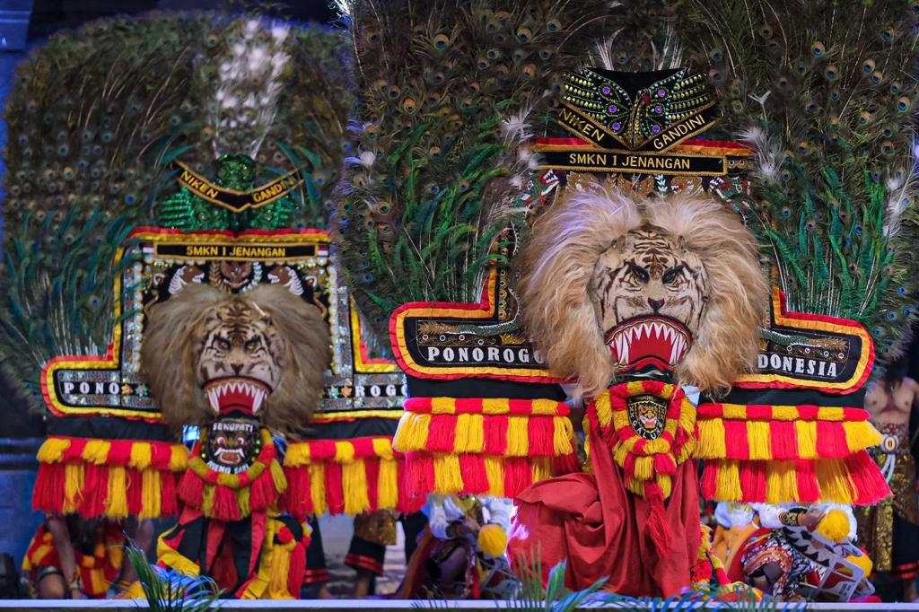
Gambar: 1.3 Reyog Ponorogo

Untuk tulisan nama daerah asal terleetak pada sisi kanan dan sisi kiri kepala harimau. Tulisan ini lebih menegaskan kepada public bahwa kesenian reyog ini memang berasal dari kota Ponorogo. Ponorogo sendiri juga memiliki ssebuah filosofi yaitu kata “Pono” yang mempunyai arti sebuah kekuatan dan rogo yang memiliki arti badan. Jadi jika kata Ponorogo di gabungkan menjadi kekuatan badan atau menggunakan tenaga tubuh manusia. Hal ini juga jelas dapat di ketahui bahwa setiap yang memainkan reyog harus menggunakan giginya untuk mengangkat dan menari menggunakan dadak merak seberat kurang lebih 50 kg.
Untuk bagian bawah dari dadak merak ini terdapat sebuah benang yang menjumbai bewarna merah dan kuning, jumlah antar sisi kanan dan kiri juga sama. Aksen tambahan lagi agar tidak sembarang bisa mengambil alih kesenian ini, terdapat logo negara yaitu Pancasila, padi dan kapas, juga nama kota Ponorogo yang sama – sama di apit oleh kepala harimau yang perkasa. Untuk lebih memudahkan dalam menilai dadak merak sebagai identitas kota Ponorogo, terdapat rincian sebagai berikut :
- Dadak merak
Dadak Merak selain mmpunyai cerita sejarah yang negatif yaitu sebuah symbol pengaruh dari seorang ratu, namun dibaliknya ternyata juga menyimpan sebuah pesan mendalam, yaitu agar masyarakt Ponorogo memiliki sifat yang bijaksana agar tercipta kedamaian, selain itu merak ini merupakan symbol identitas yang menggambarkan kota Ponorogo.
- Kepala Harimau
Jika merak menggambarkan seorang ratu, maka kepala harimau menggambarkan seorang raja yang gagah perkasa. Kepala harimau dalam reyog Ponorogo ini di buat mengggunakan kayu yang d bentuk seperti pola kepala harimau aslinya. Terdapat tambahan lainya seperti mata,hidung,gigi yang runcing serta bulu – bulu yang semakin menjadikan kepala harimau semakin mirip hewan aslinya.
Kulit hariamu yang bewarna kecoklatan memberikan kesan yang seram dan garang sehingga ketika melihatnya seperti terdapat unsur magis yang masuk kedalam kepala harimau tersebut, di tambah lagi bagian dada merak juga ditutupi oleh kulit harimau aslinya, lalu bagian samping di gunakan sebagai tempat untuk menambah aksesoris lainya. Symbol harimau ini memberikan sebuah filosofi sebuah keberanian dan kekuatan dalam menghadapi segala ancaman.
- Logo NKRI dalam bentuk burung garuda dan Padi Kapas
Logo identitas NKRI ini di gunakan sebagai identitas budaya yang berasal dari Indonesia sehingga pihak lain tidak bisa menggugat reyog milik siapa, dengan alasan apapun karena sudah terdapat Identitas Syimbol NKRI dalam ornament reyog. Identitasini berbnetuk lambang Negara terdapat di atas kepala harimau dan diapit oleh dua ekor harimau, dengan tujuan untuk menghormati bangsa Indonesia atas apa yang telah diperjuangkannya (Achmadi, 2014). Untuk burung Garuda kuning keemasan itu mengepakkan sayapnya dengan berani memandang ke kanan.

Di dalamnya terkandung lima sila dasar pancasila. Pada bagian tengah tameng memiliki arti benteng ketahanan filosofis, dan juga terdapat garis tebal yang berarti garis khatulistiwa yang merupakan lambang geografis Indonesia. Kedua kakinya yang kuat memegang semboyan Indonesia "Bhinneka Tunggal Ika" yang berarti "Berbeda, Tapi Tetap Satu". Artinya beda budaya di Indonesia tapi tetap Satu.
- Ornamen Bordir
Ornament ini merupakan sebuah haisan yang terdapat pada dadak merak. Tujuan dari penambahaan ornament ini tidak lain adalah untuk menambah keindahan dan kecantikan dari dadak merak. Untuk ornament ini biasanya setiap daerah mempunyai motif sendiri – sendiri tergantung kreatifitas, walaupun motif ornamennya berbeda tetapi kebanyakan menggunakan satu warna yaitu warna emas agar terlihat mewah.
- Benang
Terdapat sebuah sulaman benang bewarna merah dan kuning di bawah dadak merak. Bennag ini berfungsi sebagai penambah hiasan saja agar menambah keunikan sendiri. Ketika reyog di mainkan, maka benang – benang akan mengikuti pola gerakan secara ritmis. Dari filosofi inilah menggambarkan hubungan dari manusia dengan kehidupan yang saling bertautan.
Makna Motif Batik Dadak Merak

Merak merupakan sebuah spesises burung langka yang tersebar di Indonesia, bahkan mancanegara. Terdapat 3 jenis burung merak yang tersebar di dunia, yaitu merak biru, merak kongo dan merak hijau. Spesies terbesarnya berada di Kawasan Asia Timur dan Asia Selatan. Burung merak hijau merupakan burung yang mempunyai keindahan tersendiri, karena mempunyai bulu ekor yang cukup panjang tumbuh dari pangkalnya membentuk sebuah kipas. Burung merak juga mempunyai jambul yang tegak pada bagian atas kepalanya. Mempunyai bulu yang cantik ketika mekar menjadikan burung ini spesies burung langka di dunia.
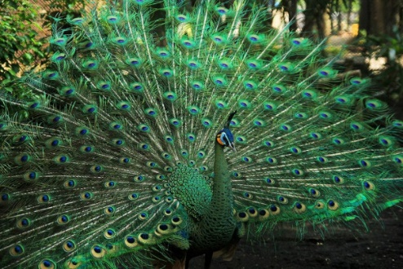

Gambar: 1.4 Burung merak mekar.

Keindahan inilah yang menjadikan burung merak mejadi icon kesenian reog Ponorogo, yaitu dadak merak atau sayap burung merak. Dadak merak selain dijadikan sebagai properti reog Ponorogo juga di gunakan sebagai motif dari Batik tulis dari Ponorogo. .
Batik Panoragan merupakan batik tulis yang mempunyai ragam motif serta maknanya, mulai dari pola gambarnya, pewarnaanya, konsep bentuknya dan juga makna bentuknya. Saking rumitnya pembuatan motif ini ,pengrajin pun juga harus mahir dlam membuatnya.
Pengrajin harus membuat pola di sebuah kertas sebelum menjiplaknya atau memindahkanya di atas kain, pola dapat dibuat menggunakan pensil,penggaris,meja cap dan contoh pola yang akan di jiplak. Membuat pola dalam sebuah batik dapat di lakukan dengan berbagai cara yaitu :
  - Pola bantuan garis : pola ini sudah jelas menggunakan batuan garis sebagai aplikatornya. Garis dapat di buat lurus atau lengkung menyesuaikan motif batiknya, yang terpenting memudahkan dalam membuat pola
  - Pola japlakan : Pola ini yang paling sering di gunakan oleh pengrajin karena di rasa lebih mudah dan efisien dalam pengerjaanya. Cara japlakan ini adalah menaruh kain di atas kertas yang akan di gambar.
Setelah membuat pola dilajutkan dengan membuat batasan motif agar gambar sempurna tidak melebar kemana-mana dan apabila sudah selesai dilanjutkan dengan tahap pemberian malam. Tahap ini juga memerlukan ketelatenan yang cukup, dimulai dari malam harus di panaskan terlebih dahulu dengan kompor hingga malamnya mencair, malam yang sudah cair dapat di gunakan sebagai alat untuk menuliskannya ke sebuah kain membentuk pola yang akan di buat batik tulis menggunakan canting. Tahap selanjutnya yaitu proses pewarnaan. Pewarnaanya juga tidak kalah sulit, mnenggunakan bahan yang cukup berkualitas seperti Naptol, daun soga jika menggunakan warna alami, garam warna, Rapidogin dan soda api sebagai bahan pelengkapnya.
Proses pewarnaan ini dapat di lakukan dengan dua tahap yaitu pencelupan dan pencoletan. Untuk pencelupan dapat dilakukan dengan tiga langkah yaitu pencelupan pada larutan naptol (bak 1) , kedua pencelupan menggunakan larutan garam bewarna untuk bak ke (II) dan yang ketiga pencelupan pada air pembilas. Namun untuk menghasilkan warna yang lebih memuaskan bisa di lakukan proses pncelupan secara berulang sampai hasil yang di inginkan. Untuk tahap pencoletan dilakukan dengan cara menyapukan kuas yag sudah di beri pewarna ke bagian gambar yang di inginkan. Tahap ini sebenarnya hanya di gunakan sebagai variasi agar batik lebih menarik.
Selajutnya adalah tahap pemberian lilin atau yang biasa di sebut dengan nglorod. Tahap ini merupakan tahap terkahir dalam proses pembuatan batik tulis. Dimana tahap menghilangkan lilin pada kain secara keseluruhan, agar mendapatkan kain sesuai yang di inginkan. Nglorod dilakukan dengan cara menggunakan air panas di campur dengan obat waterglass atau soda abu. Kain batik yang akan di lorod di basahi terlebih dahulu kemudian memasukan pada air panas, dengan proses ini maka perlahan malam yang ada di kain akan melorod atau luntur dengan sendirinya dan tahap terakhir yaitu proses pencucian kain agar kain lebih bersih dan terlihat rapi. Setelah di cuci baru di keringkan dan siap untuk di pasarkan.
Dari proses yang tidak kalah rumit tersebut membuat batik yang dihasilkan memiliki banyak makna yang tersirat, seperti bentuk dadak meraknya yang mempunyai makna sebagai suatu keindahan dan juga kegagahan dalam seni reog ponorogo.

BAB IV
PEMBAHASAN
Dalam tahap ini penulis akan memaparkan data hasil penelitian yang penulis dapatkan dari hasil analisis makna motif batik sebagai identitas kota Ponorogo berdasarkan teori semiotika Charles Sanders Pierce. Pierce menyebut tanda merupakan rangakaian sesuatu ynag dapat mengartikan sesuatu lainya dan dapat di katakan juga bahwa tanda merupakan suatu pegangan seseorang akibat keterkaitan dengan tanggapan atau kapasitas. Dalam penelitian ini yang di magsud dengan tanda adalah sebuah motif yang terdapat dalam sebuah batik tulis. Dalam sebuah batik terdapat coretan atau rangkaian tanda yang dapat mempresentasikan makna tertentu sehingga ketika orang melihat batik tersebut akan bisa mengetahui apa yang terkandung melalui coretan atau goresan tersebut.
Makna merupakan suatu bentuk penyampaian pesan yang di magsud. Makna lebih mengacu kepada sebuah arti dari bentuk visual yang di tangkap manusia melalui panca indra. Dalam teori ini Menurut Charles Sanders Pierce, Makna didapat dari sebuah tanda, tanda adalah yang mewakili sesuatu bagi seseorang. Tanda digunakan agar memiliki fungsi yang disebut “ground”. Konsekuensinya tanda (sign atau representamen).
Dalam teori ketiga elemen tersebut dikenal dengan model segitiga Sanders Pierce. Pierce menggambarkan teori segitiga ini dengan sign, interpetant,object dan ketiga teori ini di kenal suntuk menggambarkan sesuatu. Sign merupakan tanda yang menggambarkan sesuatu, object merupakan sebuah identitas yang di wakili oleh tanda. Objek memiliki beberapa bentuk asal dapat di tangkap oleh panca indra sehingga objek di katakan sebagai identitas yang menggambarkan sesuatu tersebut. Di dalam sebuah object terdapat beberapa kasifikasi yaitu ikon ( sesuatu yang di wakilinya), Indeks (tanda yang memiliki hubungan dengan maknanya), symbol ( tanda yang didasarkan oleh kesepatan bersama).
Interpretant merupakan komponen teori segitiga Pierce yang terakhir. Intpretant dapat di katakana sebagai suatu pemaknaan dalam sebuah tanda. Pemaknaan ini merupakan sebuah tafsiran dari tanda tersebut.. Pierce dalam menganalsis sebuah tanda menggunakan sebuah object sebagai bahan acuanya, sehingga menjadikan ikon sebagai sesuatu yang mengikuti objectnya. Kedua element tersebut jika digabung akan menghasilkan sebuah kenyataan dari benda tersebut. Pada batik tulis dadak merak tanda yang dibuat berbentuk visual adaptasi dari reog Ponorogo yang digunakan sebagai identitas kota Ponorogo.
Hal ini dapat terlihat dari ornament yang di bentuk pada batik tersebut seperti bulu merak dan kepala harimau yang merupakan ikon dari kesenian reyog Ponorogo. Reyog merupakan sebuah kesenian yang berbentuk dua binatang yang disatukan menjadi sebuah topeng.
Rangakaian kedua binatang ini yaitu kepala harimau dan burung merak berbulu cantik mengembang membentuk sebuah kipas raksasa atau yang biasa di sebut dadak merak. Reyog asli lahir dari kota Ponorogo dengan berbagai latar belakang cerita lahirnya, termasuk cerita dari perseteruan Ki ageng kutu dan Raja Brawiijaya saat itu.
.
Bagian tengah terdapat kepala harimau, di sampingnya terdapat bulu merak yang mengelilingi kepala reyog tersebut, lalu terdapat eblek atau jaranan yang biasa di gunakan penari reyog ketika tampil dan juga terdapat ornament pendukung seperti motif gelang atau motif bintang yang di gunakan sebagai unsur penambah motif batik dadak merak ini.
Ada juga motif dadak merak lain, yaitu burung merak yang melebarkan sayapnya ke belakang. Sayap ini membentuk sebuah kipas yang cantik dengan sentuhan motif berbentuk mata, pada bagian badan burung terdapat unsur sayap garuda yang membentang ke samping seakan terbang. Bagian bawah terdapat sentuhan bunga sebagai unsur tambahan dari motif ini. Setiap motif yang tergambar tersebut mempunyai sebuah filsoofi tersendiri yang mempunyai sebuah makna. Makna tersebut jika di klasifikasika menggnakan teori dari Charles Sanders Pierce maka akan menjadi rincian sebagai berikut :

- ANALISA MOTIF MAKNA BATIK DADAK MERAK
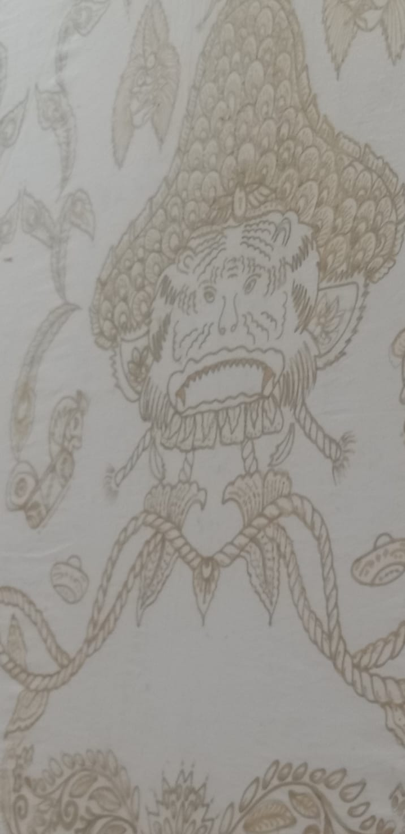

Gambar: 1.5 Gambar motif dadak merak

Dibawah ini merupakan Tabel unit analisis paa symbol batik dadak merak sebagai identitas kota Ponorogo yang terdiri dari sign,Object dan Interpretant.
Tabel 4.1 Unsur Dadak Merak
Non verbal | Verbal
- Bentuk kepala harimau  - Bentuk bulu merak  - Bentuk gigi  - Bentuk mata  - Kuda lumping/eblek | Motif dadak merak

Tabel 4.2 Identifikasi Tanda Dadak Merak
- Bentuk kepala harimau
Tanda beserta maknanya dapat dijelaskan melalui table berikut. Tabel ini di analisis menggunakan teori Charles Sanders Pierce.

Tabel 4.2 Identifikasi Tanda Kepala Harimau
No | Sign | Object | Interpretant
1. | Bentuk kepala harimau | Bentuk kepala harimau merupakan bentuk ciri khas yang di gunakan sebagai identitas reog | Bentuk kepala harimau merupakan bentuk yang di adaptasi dari bentuk wajah harimau asli yang seram dan garang. Bentuk wajah oval sepert telur sedikit tettutpi rambut sehinnga terliat bulat menyerupai harimau. Jadi jika melihatnya secara langsung akan terdapat unsur magis mmenyeramkan yang di dapat dari struktur bentuk wajah harimau

Bentuk kepala harimau merupakan bentuk yang di adaptasi dari wajah harimau asli. Mata, gigi yang runcing serta bulu – bulu menjadikan kepala harimau ini semakin mirip dengan hewan aslinya. Kulit yang di warna coklat juga menambah kesan magis bentuk kepala ini.

2. Bentuk Bulu Merak

Tabel 4.3 Analisis Makna Bulu Merak/Mahmur
Marganti MahmurMarganti
2. | Sign | Object | Interpretant
 | Bentuk merak | Bentuk merak pada motif batik merupakan salah satu bentuk gabungan dari bulu merak yang di satukan menjadi satu kesatuan | Bentuk merak pada motif batik dadak merak merupakan sebuah symbol identitas yang menggambarkan kota Ponorogo. Merak di adaptasi dari bulu burung merak yang ketika mekar membentuk sebuah kipas. Umumnya merak bewarna hijau dengam sentuhan mata pada bagian tengahnya, namun untuk batik sendiri bisa di bentuk dalam berbagai warna sesuai keinginan.

- Bentuk Gigi
Tabel 4.4 Analisis Makna Gigi
No | Sign | Object | Interpretant
3. | Bentuk gigi | Bentuk gigi pada batik tulis dadak merak merupakan unsur tambahan yang digunkan untuk menambah kesan garang pada wajah harimau | Dalam sebuah batik tulis berbentuk runcing dan tajam bewarrna putih yang digunakan sebagai pelengkap dalam unsur reog. Selain itu pada reog aslinya, unsur gigi merupakan hal yang sangat penting untuk memberikan kesan makna bahwa topeng dadak merak bisa di angkat juga menggunakan sebuah gigi.

Gigi dalam batik tulis ini merupakan unsur pelngkap yang terdapat pada motif. Gigi ini berbentuk runcing dan lancip menggambarkan watak dan keganasan dari reog Ponorogo sendiri. Terdapat unsur gigi juga bisa memberikan gambaran makna bahwa dadak merak dalam reog bisa terangkat dan dimainkan juga mengggunakan gigi sebagai media utamanya.

Tabel 4.5 Analisis Makna Mata
4. | Sign | Object | Interpretant
 | Bentuk mata | Mata merupakan unsur rangakaian yang terusun pada wajah kepala harimau | Bentuk mata ini bewarna terang menyala dengan khas harimau melotot tajam. Mata juga terdapat pada aksen pada bulu merak yang menggabarkan keindahan dari burung merak sendiri

Tabel 4.6 Analisis Makna eblek
5. | Sign | Object | Interpretant
 | Bentuk kuda lumping atau eblek | Bentuk eblek ini meupakan sebuah property yang di gunakan oleh penari reog. | Bentuk eblek ini biasanaya berbnetuk dari anyaman bambu putih atau merah yang biasa di gunakan oleh penari reog atau jathilan. Eblek digambarkan sebagai se ekor kuda yang memiliki warna putih. Eblek ini memiliki ajarran filosofis yang mengarah pada kehidupan yang makmur sejahtera. Eblek yang berarti sebuah tunggangan, jadi dapat di artikan bahwa setiap manusia harus mempunyai tunggangan. Warna putih pada eblek ini menggambarkan sebuah kesucian diri., jadi setiap manusia harus senantiasa mempunyai watak suci atau bersih.

- Nilai karakter yang terdapat pada batik dadak merak
Pemilihan motif batik dadak merak yang di adaptasi dari kesenian reyog ponorogo, nampaknya selain menjadi identitas daerah juga mempunyai makna filosofis tersendiri, hal ini bukan tanpa tujuan semata. Pemilihan dua binatang yang mempunyai pemaknaan sendiri ini juga mengarah kepada karakter dari orang Ponorogo sendiri.
Terdapat berbagai karakter yang dapat di terpakan untuk generasi muda sebagai bekal untuk masa depan dan juga sebagai pedoman hidup di masa yang akan datang. Karakter dalam motif batik dadak merak ini dapat direfleksikan ke arah pembangunan karakter bangsa. Hal tersebut sebagai upaya membangun bangsa yang berkarakter dan kemudian dapat menjadi ciri khas yang membedakan dengan bangsa yang lainnya.
Berdasarkan data yang di peroleh peneliti, terdapat banyak sesuatu hal yang dapat di pelajari dari setiap motif batik dadak merak. Setiap goresan yang membentuk sebuah ornament memiliki makna yang pemberani, gagah dan kuat dalam mencapai sebuah tujuan. Pada kepala reyog misalnya, harimau binatang buas yang mempunyai karakter garang memberikan makna bahwa orang ponorogo harus mempunyai kekuatan diri secara lahir maupun batin sedangkan pada burung merak memberikan sebuah kesan keindahan. Keindahan ini apabila di kaitkan dengan kepribadian maka akan membentuk keindahan budi pekerti yang dimiliki oleh orang Ponorogo. jadi apabila kedua paduan ini di gabung akan membentuk sosok yang berani, tegas berwibawa tetapi juga tetap sopan santun agar tercipta kedamaian antar sesama. Sedangkan jika di tanamkan pada karakter upaya pembangunan bangsa kepala reyog ini menggambarkan seorang kesatria yang gagah, berani, tanggung jawab, dan bersedia mengorbankan jiwa dan raga dalam membela sebuah bangsa.
Selain kepala harimau, terdapat juga terdapat ornament pendukung lainya yang juga melengkapi pilar utama karakter reyog tersebut. Ornament tersebut juga mempunyai makna secara filosofis sendiri yang menggambarkan orang Ponorogo. ornament tersebut antara lain dadak merak. Dadak merak merupakan hal yang menggambarkan sebuah keindahan yang bermekar. Keindahan ini bermakna bahwa Ponorogo merupakan kota budaya yang mempunyai beragam keindahan, mulai dari potensi alamnya, wisatanya, dan juga kekayaan daerahnya.
Dadak merak juga mempunyai filosofi bagi penerus bangsa yaitu keindahan pada moral setiap anak bangsa. Dengan meneladani karakter pada setiap tokoh pada reyog Ponorogo juga harus dibarengi dengan keindahan moralitas yang baik. Karena tanpa moral yang baik, kepandaian dan semua kelebihan yang dimiliki tidak akan berdampak baik bagi masyarakat di sekitarnya. Selain itu ia juga harus menjadi teladan yang baik bagi sesamanya
Lalu terdapat gigi, mata dan oranemn wajah lainya menggambarkan bahwa semua harus saling melengakapi jika terdapat satu kkurangan saja bisa menimbulkan kesalahan yang fatal., hal ini menunjukan bahwa sesama manusia harus saling melengkapi, karena setiap manusia mempunyai kelebihan dan kekurang masing – masing, jika manusia saling melengkapi satu sama lain maka akan terjalin persatuan dan kesatuan dan hidup akan terasa aman, damai. Pada generasi penerus bangsa makna ini dapat di terapkan ke kehidupan selanjutnya karena mempunyai arti sebagai generasi pnerus bangsa harus saling membantu satu sama lain, jika terdapat salah satu yang membutuhkan bantuan atau pertolongan sebagai manusia yang sama – sama tidak bisa hidup sendiri alngkah baiknya segera membantu apa yang di butuhkanya.
Pada bentuk warna kuning, merah, biru muda, biru tua,hitam, putih oren menggambarkan bahwa orang Ponorogo mempunyai beragam corak warna kehidupan di setiap daerah. Mulai dari daerah yang kehidupanya ekonominya bergantung dengan alam, seperti daerah pegunungan Ngrayun, Pulung. Daerah yang kehidupan ekonominya pada peternakan seperti di daerah Pudak dan daerah yang sektor ekonominya pada pariwisata seperti di Ngebel. Setiap daerah mempunyaii kehidupan masing – masing sesuai dengan iklim atau keadaan daerahnya sehingga menjadikan Ponorogo sebagai wilayah yang kaya akan warna kehidupan.
Terdapat juga manik – manik yang terdapat pada ornament batik, hal ini apabila di maknai dalam bentuk filosofis artinya sebuah Mutiara yang keluar dari burung merak. Mutiara bisa di ibaratkan sebagai permata hidup yang akan selalu memberi kemanfaatan bagi kehidupan ini
Seni reyog ponorogo bisa di manfaatkan dalam bentuk apapun, termasuk motif batik. Semua unsur dari kesenian ini mempunyai sebuah filosofi tersendiri dalam karakter masyarakat Ponorogo. motif dari dadak merak bisa menjadi tuntunan untuk menjadikan sebagai sarana budaya berbasis pelestarian dan pengembangan dengan karakter orang Ponorogo.

BAB V
PENUTUP
- Kesimpulan
Berdasarkan hasil analisis penelitian dengan judul “Makna Motif Batik Dadak Merak Sebagai Identitas Kota Ponorogo (Analisis Semiotika Charles Sanders Pierce) dapat di sampaikan dengan uraian berikut :
- Konsep desain batik tulis dadak merak
Ponorogo merupakan salah satu daerah yang memiliki beragam kesenian, salah satunya adalah reyog Ponorogo yang menjadi ciri khas dari daerah ini. Ciri khass ini kemudian di kembangkan menjadi sebuah konsep dari sebuah batik tulis. Konsep batik tulis ini bernama batik tulis dadak merak atau motif Panoragan. Konsep ini menggunakan ornamne reyog sebagai ragam hias utamanya. Pada batik tulis dadak merak juga terdapat isen-isen disekitar objek ragam hias utama dan ragam hias pelengkap agar motif batik ini bisa proporsional secara komposisi bentuk dan desain seimbang. Penggunaan motif reyog ini digunakan sebagai representasi identitas kebudayaan Ponorogo yang memiliki kesenian reyog.
- Reyog sendiri merupakan rangakaian kedua binatang berbentuk kepala harimau dan burung merak berbulu cantik mengembang membentuk sebuah kipas raksasa atau yang biasa di sebut dadak merak. Dadak merak ini mempunyai makna sebagai seebuah kekuatan atau kegagahan yang di wujudkan dalam bentuk kepala harimau dan juga sebuah keindahan serta kemolekan yang di dapat dari bulu burung meraknya. Bagian tengah terdapat kepala harimau, di sampingnya terdapat bulu merak yang mengelilingi kepala reyog tersebut, lalu terdapat eblek atau jaranan yang biasa di gunakan penari reyog ketika tampil dan juga terdapat ornament pendukung seperti motif gelang atau motif bintang yang di gunakan sebagai unsur penambah motif batik dadak merak ini lalu terdapat bentuk bintang pada motif batik dadak merak bermakna bahwa gantunglah cita – cita setinggi bintang di langit atau dapat di artikan sebagai cita – cita agar batik dengan motif dadak merak ini semakin meroket tinggi dan semakin di kenal oleh masyarakat sebagai warisan yang berasal dari Ponorogo.

- Saran
Berdasarkan hasil penelitian yang telah dilakukan, maka peneliti mempunyai beberapa saran diantaranya
- Untuk simbol batik tulis Panoragan sebaiknya tetap di lestarikan sebagai warisan budaya yang mengggambarka keindahan Ponorogo meskipun saat ini terdapat banyak juga identitas yang berkaitan dengan Ponorogo.
- Dengan ditetapkannya batik Panoragan sebagai identitas kota Ponorogo, perlu ditingkatkan kedisipilinan dalam menggunakan batik ini baik pada intansi pemerintahan atau masyarakat setempat sebagai upaya pelestarian batik motif khas poorogoan.
DAFTAR PUSTAKA

Syah Risky Afriyan, “Analisa Motif Batik Sawung Patok Sebagai Identitas Aparatur Sipil Negara Pemerintah Kota Serang”. Skripsi. Telkom University, (Bandung, 2020),
W, Steelyana, “Batik Merupakan Warisan Budaya Indah yang Melestarikan Kebudayaan dan Mendukung Pembangunan Ekonomi di Indonesia”. Jurnal Bisnis: Business Review. Vol. 3, No. 1, (2012),
Susanti Iin Rani, “Augumented Reality: Visualisasi Batik 3D Ragam Hias Geometris Motif Ceplok, Kawung, Nitik, dan Parang”. Seminar Nasional Matematika dan Pendidikan Matematika UNY. Jurnal, 2015. https://eprints.uny.ac.id/29688/1/T-2.pdf diakses Oktober 2023.
Lusianti Lena Putri & Ran Faisyal “Model Diplomasi Indonesia Terhadap UNISCO Dalam Mematenkan Batik Sebagai Warisan Budaya Indonesia Tahun 2009”. Jurnal Transnasional, Vol. 3 No. 2 Februari 2012. Diakses Juli 2023.
Safitri Anissa Fauziyah Rizky “ Perkembangan Batik di Ponorogo Tahun 1955 – 2015”. Jurnal Pendidikan, Vol 4 (1). Oktober 2015.
Fauzijah Anissa, “Perkembangan Batik di Ponorogo Tahun 1955-2015”. Journal of Indonesian History, Vol. 4, No. 1, 2015.
Jamil Fitria, Observasi. 5 Agustus 2023.
Syah Risky Afriyan, “Analisa Motif Batik Sawung Patok Sebagai Identitas Aparatur Sipil Negara Pemerintah Kota Serang”. Skripsi, Telkom University. (Bandung, 2020).
Mentari Novialista, “Pesan-Pesan Dakwah: Motif Kain Tapis Lampung dalam Pandangan Budayawan Lampung”. Skripsi, (Maret, 2019), http://repository.radenintan.ac.id/6028/ diakses pada 8 Mei 2023.
Amri Rifqi Roisul, “Reprentasi Identitas Madura dalam Batik Tar Poteh Tanjung Bumi dalam Tinjauan Semiotika Charles Sanders Pierce”. Skripsi, (Mei, 2011), link http://digilib.uinsa.ac.id/8838/ di akses pada 8 Mei 2023.
A. Ekayanti, dkk, “Barongan Reog Ponorogo Sebagai Acuan Desain Motif Batik Berbasis Julia Set”. Jurnal Pendidikan. https://www.gramedia.com/literasi/teori-semiotika/ di akses pada Juni 2023.
Sobur Alex, Semiotika Komunikasi, (Bandung: PT. Remaja Rosdakarya, 2009), hal. 41-43
Marcel Danesi, Pesan, Tanda Dan Makna : Buku Teks Dasar Mengenai Semiotika Dan Teori Komunikasi (Yogyakarta: Jalasutra, 2010).

Affifuddin, Metodologi Penelitian Kalitatif (Bandung: Cv Pustaka Setia, 2009).
Nugrahani Farida , Metode Penelitian Kualitatif dalam Pendidikan Bahasa”. Jurnal Pendidikan Bahasa Indonesia Universitas Veteran Bangun Nusantara, 2014.. http://repository.iainkudus.ac.id/7173/6/6.%20BAB%20III.pdf diakses pada Juni 2023.
Humas Fku, Observasi Partisipasi dalam Penelitian”. Universitas Gajah Mada, (2021), https://fkkmk.ugm.ac.id/observasi-atau-observasi-partisipasi-dalam-penelitian/ diakses Juni 2023.
Fathoni Abdurrahmat, Metodologi Penelitian, dan Teknik Penyusunan Skripsi”. (Jakarta: Rineka Cipta. 2006). Diakses Juni 2023
Soehartono Irawan, Metode Penelitian Sosial (Bandung: Remaja Rosdakarya, 2004).
Rosaliza Mita, ”Wawancara: Sebuah Interaksi Komunikasi dalam Penelitian Kualitatif”. Jurnal Ilmu Budaya. Vol 2 (Februari, 2015. Diakese 28 Oktober 2023
Sugiyono, Metode Penelitian: Kuantitatif, Kualitatif, dan R&D.
Afifudin dan Saebani Beni Ahmad. Metodologi Penelitian Kualitatif.
Mamik, Metodologi Kualitatif ( Sidoarjo: Zifatama : :; Publisher, 2015).
Sugiyono, Metode Penelitian Kuantitatif, Kualitatif dan R&D. (Alfabeta : Bandung, (2013).
Hadi Sumasno, “Pemeriksaan Keabsahan Data Penelitian Kualitatif Pada Skripsi”. Ilmu Pendidikan, 1 (Juni, 2006).
Moleong, Metode Penelitian Kualitatif.
Mekarisce Arnild Augina, “Teknik Pemeriksaan Keabsahan Data Pada Penelitian Kualitatif . 33 (2020).
Nurma Yuwita, “Representasi Nasionalisme Dalam Film Rudy Habibie (Studi Analisis Semiotika Charles Sanders Pierce).” Jurnal, Vol. 6, No. 1 (2018). Di akses tanggal 25 September 2023
Maulana Murad, Mengenal Pemikiran Charles Sanders Pierce tetang Semiotika. (Online) https://www.muradmaulana.com/2016/09/mengenal-pemikiran-charles-sanders,html. di akses 25 September 2023.
Fiske John, Sebuah Pengantar Paling Komperhensif (Yogyakarta: Jalasutra). 2007. Diakses 26 September 2023
Yuwita Nurma, “Representasi Nasionalisme Dalam Film Rudy Habibie (Studi Analisis Semiotika Charles Sanders Pierce).” Jurnal Komunikasi. (2018). https://jurnal.yudharta.ac.id/v2/index.php/HERITAGE/article/view/1565/1249 diakses pada 26 September 2023.
Nurma Yuwita, “Reperentasi Nasionalisme Dalam Film Rudy Habibie (Studi Analisis Semiotika Charles Sanders Pierce)”. Jurnal Komunikasi Universitas Yudayarta Pasuruan, 2018, hal 44. https://mail.jurnal.yudharta.ac.id diakses pada 26 September 2023
A.N. Suyatno, Sejarah Batik Yogyakarta, (Yogyakarta : Merapi, 2022), hal 2
Paneınbahan Hardjonagoro. "Batik and its Agricultural Value" dalam katalog All about Batik: Art of Tradition and Harmony.” (Osaka: The Asahi Shimbun Company Cultural Projects and Busines, 2007).
Herdiana Astri Wulan. ”Perkembangan Ragam Hias Batik Pring Sedapur Tahun 2002 - 2012 Di Dusun Papringan Desa Sidomukti Kecamatan Plaosan Kabupaten Magetan”. Jurnal Pendidikan, Volume 02 Nomor 03 Tahun 2013, https://ejournal.unesa.ac.id/index.php/jurnal-tata-busana/article/download/4316/6726/, diakses pada 28 September 2023
Mas’udah Durrotul, Mildfulness dalam komunikasi antarbudaya (Studi diskriptif pada peserta Indonesia Poland Cross – cultural program). Jurnal ilmu komunikasi, (online), https://ejournal.uin-suka.ac.id/isoshum/profetik/article/view/1108, No 2 tahun 2014, diakses 28 September 2023
Santoso Budi, Bahasa Dan Identitas Budaya. Jurnal Pendidikan. (Online), Volume, Nomor 1, September 2006 https://ejournal.undip.ac.id/index, diakses 28 September 2023
Adi Krishna Vindyana Achmad Nasrul, “Makna Simbolik Dadak Merak Pada Kesenian Reyog Ponorogo (Analisis Semiotika Model Roland Barthes Tentang Dadak Merak Pada Kesenian Reyog Ponorogo). Skripsi, ( Agustus, 2019). http://eprints.umpo.ac.id/642/ di akses November 2023
Evrilia Devinta Ninda. “ Makna Simbolis Dhadhak Merak Dalam Reyog Ponorogo Versi Suryangalam”. Jurnal Ilmu Pendidikan. https://journal.unesa.ac.id, hal 8, diakses November 2023.
Hendriyani I Gusti Ayu Dewi, Siaran Pers: Menparekraf Dorong Festival Nasional Reog Ponorogo Jadi Event Skala Internasional. https://www.kemenparekraf.go.id/berita/siaran-pers-menparekraf-dorong-festival-nasional-reog-ponorogo-jadi-event-skala-internasional. di akses November 2023.
Ashidiqi Yogi. Reorientasi Pemaknaan Visual Bentuk Krakab Dadak Merak dalam Kesenian Reyog Ponorogo. Jurnal ilmu Pendidikan. Universitas Negeri Surabaya. 21 November 2020 (Online), https://media.neliti.com/media/publications/333162-reorientasi-pemaknaan-visual-bentuk-krak-c0320000.pdf , diakses November 2023.
Suherini Tiyas dkk, “Burung merak Hijau Sebagai sumber Ide Penciptaan Motif Batik pada Busana Kerja Wanita”. Jurnal Ilmu Pendidikan, (Online). https://jurnal.isi-ska.ac.id/index.php/ornamen/article/view/3659, di akses 9 Oktober 2023
https://www.shutterstock.com/id/image-photo/portrait-beautiful-peacock-nature-photo-wild-627564827, diakses November 2023.
Jamil Fitria, Observasi, 11 Oktober 2023
Berger Artur Asa, Pengantar Semiotika Tanda -Tanda Kebudayaan Kontemporer. (Yogyakarta : Tiara Wacana Yogya).
Instagram LKP Neutral, di akses November 2023
Kurnianto Rido, “Sejarah Dan Dinamika Reog Ponorogo. Jurnal Pendidikan. Universitas Muhammadiyah Ponorogo, https://www._SEJARAH_DAN_DINAMIKA_SENI_REYOG_PONOROGO diakses tanggal 18 oktober 2023

Risky Afriyan Syah, “Analisa Motif Batik Sawung Patok Sebagai Identitas Aparatur Sipil Negara Pemerintah Kota Serang”, Skripsi, Telkom University, (Bandung, 2020), hal. 1.
Steelyana W, “Batik Merupakan Warisan Budaya Indah yang Melestarikan Kebudayaan dan Mendukung Pembangunan Ekonomi di Indonesia”. Jurnal Bisnis: Business Review, Vol. 3, No. 1, (2012), hal. 116.
Iin Rani Susanti, “Augumented Reality: Visualisasi Batik 3D Ragam Hias Geometris Motif Ceplok, Kawung, Nitik, dan Parang”, Seminar Nasional Matematika dan Pendidikan Matematika UNY, Jurnal, 2015, hal 177. https://eprints.uny.ac.id/29688/1/T-2.pdf diakses Oktober 2023.
Lena Putri Lusianti & Faisyal Ran “Model Diplomasi Indonesia Terhadap UNISCO Dalam Mematenkan Batik Sebagai Warisan Budaya Indonesia Tahun 2009”, Jurnal Transnasional, Vol. 3, No. 2, Februari 2012, hal 19.
Anissa Fauziyah Rizky Safitri “ Perkembangan Batik di Ponorogo Tahun 1955 – 2015”., Jurnal Pendidikan, Vol 4 (1), Oktober 2015, hal 11.
Anissa Fauzijah, Subagyo, dan Jayusman, “Perkembangan Batik di Ponorogo Tahun 1955-2015”, Journal of Indonesian History, Vol. 4, No. 1, 2015, hal 13.
. Fitria Jamil, Observasi, 5 Agustus 2023.
Risky Afriyan Syah, “Analisa Motif Batik Sawung Patok Sebagai Identitas Aparatur Sipil Negara Pemerintah Kota Serang”, Skripsi, Telkom University, (Bandung, 2020), hlm 4.
Novialista Mentari, “Pesan-Pesan Dakwah: Motif Kain Tapis Lampung dalam Pandangan Budayawan Lampung”, Skripsi, (Maret, 2019), http://repository.radenintan.ac.id/6028/ diakses pada 8 Mei 2023.
Rifqi Roisul Amri, “Reprentasi Identitas Madura dalam Batik Tar Poteh Tanjung Bumi dalam Tinjauan Semiotika Charles Sanders Pierce”, Skripsi, (Mei, 2011), link http://digilib.uinsa.ac.id/8838/ di akses pada 8 Mei 2023.
A. Ekayanti, dkk, “Barongan Reog Ponorogo Sebagai Acuan Desain Motif Batik Berbasis Julia Set”, Jurnal Pendidikan, 2021, hal 146, https://www.gramedia.com/literasi/teori-semiotika/ di akses pada Juni 2023.
Alex Sobur, Semiotika Komunikasi, (Bandung: PT. Remaja Rosdakarya, 2009), hal. 41-43
Marcel Danesi, Pesan, Tanda Dan Makna: Buku Teks Dasar Mengenai Semiotika Dan Teori Komunikasi (Yogyakarta: Jalasutra, 2010), hal. 33
Ibid., hal 43-44
Affifuddin, Metodologi Penelitian Kalitatif (Bandung: Cv Pustaka Setia, 2009), hal 37.
Farida Nugrahani, Metode Penelitian Kualitatif dalam Pendidikan Bahasa”, Jurnal Pendidikan Bahasa Indonesia Universitas Veteran Bangun Nusantara, 2014, hal 111. http://repository.iainkudus.ac.id/7173/6/6.%20BAB%20III.pdf diakses pada Juni 2023.
Humas. Fku, Observasi Partisipasi dalam Penelitian”, Universitas Gajah Mada, (2021), https://fkkmk.ugm.ac.id/observasi-atau-observasi-partisipasi-dalam-penelitian/ diakses Juni 2023.
Abdurrahmat Fathoni, Metodologi Penelitian, dan Teknik Penyusunan Skripsi”, (Jakarta: Rineka Cipta. 2006), hal 104.
Irawan Soehartono, Metode Penelitian Sosial (Bandung: Remaja Rosdakarya, 2004), 43.
Mita Rosaliza, ”Wawancara: Sebuah Interaksi Komunikasi dalam Penelitian Kualitatif”, Jurnal Ilmu Budaya, 2 (Februari, 2015), 4.
Sugiyono, Metode Penelitian: Kuantitatif, Kualitatif, dan R&D, 137-138.
Ibid., 314-315
Afifudin dan Beni Ahmad Saebani, Metodologi Penelitian Kualitatif, 145.
Mamik, Metodologi Kualitatif ( Sidoarjo: Zifatama Publisher, 2015), 4.
Sugiyono, Metode Penelitian Kuantitatif, Kualitatif dan R&D, (Alfabeta : Bandung, (2013), 321.
Ibid., 322-325.
Ibid., 329.
Sumasno Hadi, “Pemeriksaan Keabsahan Data Penelitian Kualitatif Pada Skripsi,” Ilmu Pendidikan, 1 (Juni, 2006), 75.
Moleong, Metode Penelitian Kualitatif, 324.
Arnild Augina Mekarisce, “Teknik Pemeriksaan Keabsahan Data Pada Penelitian Kualitatif , 33 (2020), 145–51.
Nurma Yuwita, “Representasi Nasionalisme Dalam Film Rudy Habibie (Studi Analisis Semiotika Charles Sanders Pierce,” Jurnal Pendidikan, Vol. 6, No. 1 (2018). Di akses tanggal 25 September 2023
Murad Maulana, Mengenal Pemikiran Charles Sanders Pierce tetang Semiotika, (Online) https://www.muradmaulana.com/2016/09/mengenal-pemikiran-charles-sanders.html, di akses 25 September 2023.
Ibid.,4-5
John Fiske, Sebuah Pengantar Paling Komperhensif (Yogyakarta: Jalasutra) , 2007, hal 63. Diakses 26 September 2023
Nurma Yuwita, “Representasi Nasionalisme Dalam Film Rudy Habibie (Studi Analisis Semiotika Charles Sanders Pierce),” Jurnal Komunikasi , (2018), hal 19. https://jurnal.yudharta.ac.id/v2/index.php/HERITAGE/article/view/1565/1249 diakses pada 26 September 2023.
Nurma Yuwita, “Reperentasi Nasionalisme Dalam Film Rudy Habibie (Studi Analisis Semiotika Charles Sanders Pierce)”, Jurnal Komunikasi Universitas Yudayarta Pasuruan, 2018, hal 44. https://mail.jurnal.yudharta.ac.id diakses pada 26 September 2023
A.N. Suyatno, Sejarah Batik Yogyakarta, (Yogyakarta : Merapi, 2022), hal 2
Paneınbahan Hardjonagoro, "Batik and its Agricultural Value" dalam katalog All about Batik: Art of Tradition and Harmony, (Osaka: The Asahi Shimbun Company Cultural Projects and Busines, 2007), hal 194.
Astri Wulan Herdiana. ”Perkembangan Ragam Hias Batik Pring Sedapur Tahun 2002 - 2012 Di Dusun Papringan Desa Sidomukti Kecamatan Plaosan Kabupaten Magetan”. Jurnal Pendidikan, Volume 02 Nomor 03 Tahun 2013, https://ejournal.unesa.ac.id/index.php/jurnal-tata-busana/article/download/4316/6726/, diakses pada 28 September 2023
Durrotul Mas’udah, Mildfulness dalam komunikasi antarbudaya (Studi diskriptif pada peserta Indonesia Poland Cross – cultural program). Jurnal ilmu komunikasi, (online), https://ejournal.uin-suka.ac.id/isoshum/profetik/article/view/1108, No 2 tahun 2014, diakses 28 September 2023
Budi Santoso, Bahasa Dan Identitas Budaya. Jurnal Pendidikan, (Online), Volume, Nomor 1, September 2006 https://ejournal.undip.ac.id/index, diakses 28 September 2023
Ibid 95
Vindyana Achmad Nasrul Adi Krishna, “Makna Simbolik Dadak Merak Pada Kesenian Reyog Ponorogo (Analisis Semiotika Model Roland Barthes Tentang Dadak Merak Pada Kesenian Reyog Ponorogo). Skripsi, ( Agustus, 2019), http://eprints.umpo.ac.id/642/ di akses November 2023
Ninda Evrilia Devinta. “ Makna Simbolis Dhadhak Merak Dalam Reyog Ponorogo Versi Suryangalam”. Jurnal Ilmu Pendidikan. https://journal.unesa.ac.id, hal 8, diakses November 2023.
Ibid 9-15
I Gusti Ayu Dewi Hendriyani, Siaran Pers: Menparekraf Dorong Festival Nasional Reog Ponorogo Jadi Event Skala Internasional, https://www.kemenparekraf.go.id/berita/siaran-pers-menparekraf-dorong-festival-nasional-reog-ponorogo-jadi-event-skala-internasional , di akses November 2023.
Yogi Ashidiqi. Reorientasi Pemaknaan Visual Bentuk Krakab Dadak Merak dalam Kesenian Reyog Ponorogo. Jurnal ilmu Pendidikan, Universitas Negeri Surabaya, 21 November 2020 (Online), https://media.neliti.com/media/publications/333162-reorientasi-pemaknaan-visual-bentuk-krak-c0320000.pdf , diakses November 2023.
Suherini Tiyas dkk, “Burung merak Hijau Sebagai sumber Ide Penciptaan Motif Batik pada Busana Kerja Wanita”, Jurnal Ilmu Pendidikan, (Online), https://jurnal.isi-ska.ac.id/index.php/ornamen/article/view/3659, di akses 9 Oktober 2023
https://www.shutterstock.com/id/image-photo/portrait-beautiful-peacock-nature-photo-wild-627564827, diakses November 2023.
.
Fitria Jamil, Observasi, 11 Oktober 2023
Artur Asa berger, Pengantar Semiotika Tanda -Tanda Kebudayaan Kontemporer, (Yogyakarta : Tiara Wacana Yogya), hal 1.
Jurnal keseniaan reog sebagai sumber ide pengembangan desain motif batik Ponorogo, Mulyanto dan lili hartono
Instagram LKP Neutral, di akses November 2023
Rido Kurnianto (2013) sejarah dan dinamika reog ponorogo. diakses tanggal 18 oktober 2023
Ibid 8-9

